学 号： 3212080808244
题目类型： 论文
(设计、论文、报告)

桂林理工大学
GUILIN UNIVERSITY OF TECHNOLOGY

本科毕业设计(论文)

题目： 吉林省东北防护林建设区生态环境综合评价

学 院： 测绘地理信息学院
专业(方向)： 遥感科学与技术
班 级： 遥感22-2班
学 生： 梁品仟
指导教师： 张兴

2026 年 6 月 1 日

桂林理工大学
毕业设计（论文）独创性声明
本人声明所呈交的设计（论文）是我个人在指导教师指导下进行的研究工作及取得的研究成果。尽我所知，除了设计（论文）中特别加以标注和致谢的地方外，设计（论文）中不包含其他人或集体已经发表或撰写的研究成果，也不包含为获得桂林理工大学或其它教育机构的学位或证书而使用过的材料。对设计（论文）的研究成果做出贡献的个人和集体，均已作了明确的标明。本人完全意识到本声明的法律后果由本人承担。
设计（论文）作者签名： 日期： 年 月 日
桂林理工大学
设计（论文）使用授权声明
本设计（论文）作者完全了解学校有关保留、使用设计（论文）的规定，同意学校保留并向国家有关部门或机构送交设计（论文）的复印件和电子版，允许设计（论文）被查阅或借阅。本人授权桂林理工大学可以将本设计（论文）的全部或部分内容编入有关数据库进行检索，可以采用影印、缩印或扫描等复制手段保存和汇编本设计（论文）。
设计(论文)作者签名： 日期： 年 月 日
指 导 教 师 签 名： 日期： 年 月 日

摘要
生态环境的好坏，直接关系到人类社会的可持续发展，对区域内的生态环境质量进行科学的评价，能为生态保护与修复提供重要依据。三北防护林工程是一项为防治风沙灾害、水土流失等生态问题而实施的大型人工林业生态工程，走过了40余年的建设历程，在我国北方已经构筑起了重要的生态屏障。吉林省东北防护林建设区作为三北防护林体系的关键组成部分，区域内天然林场与人工防护林并存，生态地位突出。本研究以吉林省东北防护林建设区为对象，选取了1985—2020年间七期Landsat系列遥感影像，借助ENVI5.6和ArcGIS10.8软件平台，把遥感生态指数（RSEI）作为评价方法，综合绿度、湿度、热度、干度四项指标，通过主成分分析法来构建RSEI指数，对研究区35年来的生态环境质量进行综合评价与动态分析。
研究结果显示，研究区七期RSEI均值分别为0.742、0.582、0.598、0.719、0.637，总体呈现先下降后上升趋势，表明经过城市大建设后国家对生态环境的态度愈发重视生态环境质量不断改善。从RSEI分级统计来看，生态质量“优”和“良”等级所占比重逐步提高，“一般”“较差”和“差”等级面积有所减少，说明防护林工程建设对区域生态环境起到了积极的改善作用。主要是在第四期工程之后，得到了大幅度改善，整体呈现下降趋势。结合以上分析，研究区的总体生态质量状况较为良好，在第四级别的“良”较多。所以防护林的建设还是对生态环境起到了正向作用，改变了地区风沙灾害和水土流失的负面影像。结合时空变化分析研究区大兴安岭、松嫩平原等区域的生态质量稳步向好，防护林体系在防风固沙、水土保持和生物多样性保护等方面发挥了显著的生态效益。本研究可为吉林省东北防护林建设区的后续规划与科学管护提供数据支撑和决策参考。
关键词：生态环境质量；遥感生态指数；防护林；综合评价；吉林省

Comprehensive Evaluation of Ecological Environment in the Northeast Shelterbelt Forest Construction Area of Jilin Province
China
Student: LIANG Pin-Qian Teacher: ZHANG Xing

Abstract:
Eco-environmental quality lies at the foundation of sustainable human development, and a scientifically sound assessment of regional eco-environmental conditions has become a crucial prerequisite for ecological protection and restoration efforts. The Three-North Shelterbelt Forest Program (TNSFP) is a large-scale artificial forestry project that China has implemented to combat aeolian desertification, soil erosion, and a range of related ecological problems; after more than 40 years of sustained construction, a vital ecological barrier has been firmly established across the northern reaches of the country. The Northeast China Shelterbelt Forest Construction Area in Jilin Province, as a key component of the TNSFP, encompasses both natural forest farms and planted shelterbelts and occupies a particularly prominent ecological position. Taking this area as the research object, the present study draws on seven periods of Landsat series remote sensing images covering the years from 1985 to 2020, utilizes the ENVI 5.6 and ArcGIS 10.8 software platforms, and adopts the Remote Sensing Ecological Index (RSEI) method; four indicators — greenness, wetness, heat, and dryness — are integrated, and principal component analysis (PCA) is applied to construct the RSEI, through which a comprehensive evaluation and dynamic analysis of the eco-environmental quality in the study area over the past 35 years has been conducted.
The results show that the mean RSEI values for the seven periods stand at 0.742, 0.582, 0.598, 0.719, and 0.637, respectively, exhibiting an overall trend of first declining and then rising. This pattern suggests that, after a phase of large-scale urban construction, the growing national emphasis on the ecological environment has gradually translated into continuous improvements in eco-environmental quality. Based on the RSEI classification statistics, the proportions of areas rated as "excellent" and "good" have been steadily expanding, while those classified as "fair," "poor," and "bad" have correspondingly diminished — a clear indication that the shelterbelt forest project has played a demonstrably positive role in improving the regional eco-environment. Notably, significant improvement has been observed particularly after the fourth phase of the project, with lower-quality areas following an overall declining trajectory. Taken together, the overall ecological quality of the study area can be considered relatively favorable, with the "good" (level four) category having consistently accounted for a rather high proportion. The construction of shelterbelts has therefore exerted a positive influence on the ecological environment, effectively reversing the negative impacts of aeolian desertification and soil erosion across the region. Further spatiotemporal change analysis reveals that the ecological quality in areas such as the Greater Khingan Range and the Songnen Plain within the study area has improved in a relatively steady manner over time; the shelterbelt system has fulfilled a significant ecological role in windbreak and sand fixation, soil and water conservation, and biodiversity protection. This study is expected to offer data support and decision-making references that can inform the future planning and scientifically grounded management of the Northeast China Shelterbelt Forest Construction Area in Jilin Province.

Keywords: eco-environmental quality; remote sensing ecological index (RSEI); shelterbelt forest; comprehensive evaluation; Jilin Province...

摘要 2
Abstract: 3
1 绪论 7
1.1研究背景及意义 7
1.2国内外研究现状 10
1.2.1 国内研究现状 10
1.2.2 国外研究现状 13
1.3 研究思路与内容 15
1.3.1 本文的研究内容 15
1.3.2 生态环境质量评价流程 15
2 生态环境质量评价原理及方法 16
2.1 生态环境质量评价方法 16
2.2 遥感生态指数RSEI 19
2.2.1 绿度指标 19
2.2.2 湿度指标 20
2.2.3 热度指标 20
2.2.4 干度指标 22
2.3 主成分分析法 22
2.3.1 主成分分析法的基本原理 22
2.3.2 主成分分析法的计算模型 23
2.4 地理探测器模型 25
2.5 本章小结 25
3 研究区域概况及主要研究方法 26
3.1 地理及气候概况 26
3.1.1 地理概况 26
3.1.2 气候水文概况 27
3.1.3 自然资源概况 27
3.2 生态环境现状 28
3.3 遥感数据介绍 29
3.4 技术路线 30
3.5 遥感数据处理及计算方法 31
3.5.1 遥感影像预处理 31
3.5.2 各指标归一化处理 32
3.5.3 主成分分析及变换 32
3.6 本章小结 33
4 结果与分析 33
4.1 遥感生态指数（RSEI）构建与验证 33
4.1.1 主成分分析结果 33
4.1.2 RSEI 与各因子相关性验证 36
4.2 生态环境质量整体时空变化特征 38
4.2.1 全域统计特征 38
4.2.2 阶段性演变规律 40
4.3 生态质量等级结构演变 41
4.3.1 等级面积占比变化 41
4.3.2 等级转换特征 43
4.4 生态环境质量变化幅度分析 44
4.4.1 全时段变化幅度统计 44
4.4.2 空间分异特征 45
4.5 驱动因子地理探测器分析 47
4.5.1 单因子探测结果 47
4.5.2 交互作用探测结果 49
4.6 本章小结 51
5 结论与展望 52
5.1 研究结论 52
5.2 对策及建议 54
5.3 研究不足和展望 55
致谢 57
参考文献 58

1 绪论

1.1研究背景及意义
社会经济在快速发展，自然环境这一块暴露出来的问题也日益突出，生态保护与修复便成了国家发展战略里无法回避的重要内容；党的十七大报告首次把“生态文明”写了进去，这标志着我国生态保护与建设工作进入到了系统化和常态化的发展阶段，相关的实践探索和理论研究也一直在不断深化推进[1]。在此之后，党的十八大和十九大又进一步把生态文明建设纳入到“五位一体”总体布局当中，并且明确提出了“绿水青山就是金山银山”的理念，从而推动生态保护从过去的末端治理转向源头预防和系统治理；国家统计局公布的数据显示，2020年我国在生态保护与修复领域的财政支出，比起2000年增长了近15倍，这从侧面反映出了国家在生态环境治理上持续投入的力度和坚定的决心。
我国的森林资源在过去曾遭到相当严重的破坏，其中自然环境本就相对脆弱的东北地区，生态环境的恶化就更加明显了；一个典型的例子是，20世纪50至70年代，大小兴安岭林区因为大规模采伐和农田开垦，森林覆盖率从初期的70%以上骤降到了不足50%，水土流失随之加剧，生物多样性也锐减。与此同时，随着经济社会的不断发展，我国对林业资源的需求量在逐年攀升，木材年消耗量，从改革开放初期大约5000万立方米，增加到了现在的近2亿立方米。面对这样的状况，党和国家把生态环境保护与治理摆在了突出位置，做出了实施“三北”防护林工程建设的重大战略决策，其根本目的，就是为了有效应对越来越严峻的生态环境问题，同时满足经济发展对林业资源的需求，并带动区域经济社会实现协同发展[2]。三北防护林工程，是在西北、华北和东北地区部署建设的一项大型人工林业生态工程[3]，自1978年被列为国家重点工程项目以来，它规划的建设周期长达70年，分七个时期逐步推进，目前已经顺利转入新的阶段；截至2020年，工程累计投资超过了500亿元，完成造林保存面积超过3000万公顷，是全球范围里规模最大、持续时间最长的生态修复工程之一。
东北地区的生态格局比较独特，这里既分布着大兴安岭、小兴安岭等大面积的天然林场，又涵盖了像三江平原、松嫩平原这样的黑土农耕区；不过，该区域的生态脆弱性同样很突出，松嫩平原西部的沙地正以每年1.5%的速度持续扩张，辽宁北部的农田又受到科尔沁沙地侵蚀的影响，再加上每年20到40天的大风天气，风沙危害一年比一年严重，对区域生态安全和农业生产构成了实实在在的威胁。以辽宁省彰武县为例，这个县位于科尔沁沙地南缘，20世纪80年代初期，沙漠化土地面积占到了全县总面积的96%，每年有将近70%的农田遭受风沙危害，粮食亩产还不到100公斤。三北防护林工程通过构建“带、片、网”相结合的综合防护林体系，在防风固沙、保障松花江和辽河流域水资源安全、保护1.2亿亩农田生态环境，以及改善区域整体生态质量等方面，都起到了不可替代的重要作用；中国林科院的研究结果表明，三北防护林能够把工程区的风速降低20%到30%，相对湿度提高5%到10%，有效遏制住了土地沙化继续蔓延的势头。
经过40余年的持续建设，三北防护林工程取得了显著成效，累计造林面积达到2918.5万公顷，工程区的森林覆盖率也从最初的5.05%提升到了13.02%，森林蓄积量由7.2亿立方米增长到20.98亿立方米，这就在我国北方地区构筑起了一道坚实的生态安全屏障，有力推动了区域经济社会与生态环境的协调发展。从具体案例来看，陕西榆林沙区的森林覆盖率由0.9%提高到了33%，毛乌素沙地几乎要从陕西版图上“消失”了；黑龙江垦区的农田防护林，使粮食平均增产15%到20%，每年减少的土壤流失量大约为2亿吨，这些实证数据充分表明，防护林工程不光改善了生态环境，也带来了可观的经济社会效益。
为了让林业管理在精细化和智能化方面再上一个台阶，2001年我国正式启动了“数字林业”计划，综合运用地理信息系统（GIS）、遥感（RS）、多媒体及虚拟仿真等先进技术，来实现林业资源的自动采集、动态监测与科学辅助决策。拿河北省塞罕坝机械林场来说，GIS和遥感技术被用在了林分结构优化和防火监测上，使森林火灾的预警准确率提高了30%以上；针对三北地区特殊的自然地理条件和生态环境特征，GIS和遥感技术凭借大范围、快速、动态监测的突出优势，在吉林防护林工程管理中显现出了独特的价值，现在已经成为工程实施和成效评估的重要技术支撑。
生态环境评价，是生态保护与管理的一项基础性工作；2006年原国家环保总局发布了《生态环境状况评价技术规范（试行）》（HJ/T192—2006），提出了生态环境指数（EI），这个指数集成了5个评价指数和1个约束性指标，兼顾了自然因素与人为活动的影响，但在实际应用里，存在着数据获取难度大、操作繁琐等问题[4]。传统的遥感生态评价方法种类不少，主要包括指数法[5]、主成分分析法、层次分析法[6]、灰色关联度法[7]等，它们为区域生态评价提供了多种思路，不过普遍都有评价维度单一、效率不高或主观性较强这样的局限；例如，层次分析法需要依靠专家打分，不同评价者得出来的结果可能会存在显著差异，而单一植被指数法又无法反映地表湿度、温度等多要素的综合影响。2013年，徐涵秋[8]提出的遥感生态指数（RSEI），让生态环境质量评价的手段向着多元化的方向发展了，它有效克服了传统方法中主观性强、数据依赖程度高以及难以反映时空动态变化这些不足，其中RSEI因为能够客观地把与人类活动息息相关的湿度、绿度、干度、热度等指标整合到一起，便被广泛地应用到了区域生态环境质量评估中[9]。该指数集成了湿度（WET）、绿度（NDVI）、热度（LST）、干度（NDBSI）四个核心指标，再结合主成分分析方法，就能高效地实现区域生态质量的量化评估、空间可视化呈现、时空动态演变分析以及建模预测，为生态环境评价工作提供了多维且高效的技术支撑；已有的研究表明，RSEI在三江源生态工程、黄土高原退耕还林等区域的应用中，能够有效区分出不同生态恢复措施的效果，表现出了良好的适用性和一致性。
东北吉林防护林建设区兼有人工防护林与天然林场，生态系统复杂多样，遥感技术能够有效识别出林网破碎化、树种单一化等生态结构上的风险，并且可以做到提前预警。举个例子，基于Landsat时序影像的分析发现，黑龙江部分农田防护林带因为老化、断带，导致了防护功能下降了20%到30%，这就为及时开展补植修复提供了科学依据；借助卫星影像数据，人们能连续追踪40年来防护林的面积变化、空间分布演变以及保存率等关键信息，有效弥补了传统地面调查覆盖面有限、耗时耗力的短板。多时相、多光谱遥感数据（如Landsat、Sentinel系列卫星数据）则可以实现大范围、高频次的生态监测，把植被覆盖度、生物量、土壤湿度等核心生态指标精准地量化出来；如果再结合热红外与雷达数据，还能科学评估防护林的防风固沙效能与碳汇能力。
RSEI指数具备快速获取大范围、长时序生态数据的突出优势，现已被广泛应用到了各类生态工程的成效评价当中。本研究区覆盖了吉林大部分区域，需要对1985—2020年五个时期吉林省防护林工程建设的生态成效进行系统分析，RSEI指数的技术优势，使其成为了本研究的核心评价方法；同时，该指数整合了植被、湿度、地表温度、建筑指数等多源遥感指标，能够较为全面和客观地反映出区域生态质量的整体状况与变化特征。本研究通过分析研究区的土地利用结构、类型变化及动态度特征，构建起基于遥感技术的生态指数（RSEI），系统评估了研究区生态环境的时空演变趋势，并且基于土地利用与生态环境的耦合协调关系，为国土空间规划的优化、生态保护修复工程的实施，提供科学依据和有针对性的决策建议；例如，通过耦合分析能够识别出哪些土地利用类型（比如耕地扩张、退耕还林）对生态改善的贡献最大，从而指导未来的防护林布局和农业结构调整，推动生态效益与经济效益实现协同提升。

1.2国内外研究现状

1.2.1 国内研究现状
高志强等[10]以数字环境建模技术为基础，运用层次分析法（AHP），对中国土地资源的生态环境质量开展了系统性评价。层次分析法能把复杂问题分解成多层级的指标，并通过专家打分来确定权重，在结构化方面优势比较明显；不过这种方法对专家经验的依赖程度偏高，不同专家群体得出的权重可能会有显著差异。比如评价同一片森林时，生态学家可能给植被覆盖度赋予较高的权重，而地理学家更关注土壤侵蚀因子，这就影响到评价结果在不同研究之间的可比性。叶亚平等[11]针对省级行政区，构建了一套覆盖生态本底状况、人类活动干扰强度及区域发展适配需求的综合评价体系，采用的是相对指标法赋权，该方法的优势在于能反映出各省份在特定时段内生态的相对优劣关系；但由于当时全国尚未建立统一的生态环境评价标准，各指标的量纲、基准值和阈值都缺乏统一规范，最终结果只能用于同一评价体系下的相对排序，而无法实现不同省份间生态质量的绝对值对比。比如江苏省与云南省在湿润指数、植被覆盖基数等方面天然差异较大，相对指标法很难将自然禀赋差异与人为干扰贡献剥离开来，查勇等[12]通过遥感影像自动提取城镇用地，这种方法速度更快、客观性也更强，相较于传统目视解译和非监督分类方法具有明显优势。目视解译依赖解译人员的专业经验，效率低且主观性高；非监督分类虽然自动化程度较高，却容易把光谱相似的地物（像裸地与建筑用地）混为一谈，查勇等的方法通过引入纹理、形状等空间特征，显著提高了城镇用地的识别精度，这项研究推动了建筑物提取技术的进步，也为后来的城市扩张监测、不透水面制图等应用打下了技术基础。
徐涵秋[13]提出了改进的归一化差异水体指数（MNDWI），这个指数有效消除了水体对建筑信息的干扰，提取精度更高，同时能更好地区分阴影与真实水体，解决了传统水体指数（如NDWI）在水体提取中长期存在的阴影误判问题。在实际应用中，比如南方丘陵区，由于地形阴影与水体的光谱特征很相似，传统方法的误提率常常超过20%，而MNDWI能将误提率降到5%以下，水体信息的可信度因此显著提升。
李洪义等[14]基于ETM遥感数据，构建了涵盖植被指数、土壤亮度、湿度、热度等多个指标的福建地区环境质量综合评价体系，并通过因子相关性分析验证了指标设置的科学性。研究显示，该方法与地面同步监测结果高度一致，R²达到0.89以上，证实了用遥感指标替代传统地面监测的可行性；该体系具备大范围、高效、动态评估的能力，尤其适合地形复杂、通达性差的南方山地丘陵区。例如在福建武夷山自然保护区，该方法成功识别出部分山谷因人为活动导致的湿度下降和热岛增强趋势，为早期预警提供了有力依据。岳文泽[15]利用地表温度与植被指数研究了上海市土地利用的生态环境效应，发现城市建成区的地表温度显著高于周边郊区，植被覆盖度每增加10%，地表温度便可降低约0.8℃，这一量化关系为城市绿化布局的优化提供了直接支撑，例如在上海浦东新区的规划中，研究建议沿快速路和河道构建带状绿地，能将夏季热岛强度降低约1.5℃。在遥感生态指数（RSEI）的应用方面，Hu等[16]把RSEI与压力-状态-响应（PSR）框架结合起来，发现研究区外围因建设活动导致了生态退化，而中心城区则通过城市绿化提升了环境质量。以广州市为例，外围新区的开发导致RSEI下降了0.12，而老城区通过增加公园绿地和屋顶绿化，RSEI提升了0.08，表明城市生态改善具有显著的空间异质性。陈宇骏等[17]基于RSEI监测了杭州湾大湾区1995—2020年生态质量的时空变化，并结合土地利用/覆被变化的数据，揭示了生态质量与土地类型转化之间的定量关系。研究发现，耕地转为建设用地会导致RSEI下降约0.15，而退耕还林或湿地恢复则能使RSEI提升0.20以上，这一发现为国土空间规划中“宜林则林、宜湿则湿”的差异化管控提供了量化依据。宋珂等[18]以长江经济带江苏段沿江县区为对象，利用Landsat影像及RSEI模型，引入了人工不透水面比例与夜间灯光强度等指标，定量分析了人类活动对生态环境造成的影响。结果表明，夜间灯光强度每增加10个单位，RSEI平均下降0.06；而当不透水面比例超过35%时，生态质量的下降速率会显著加快，基于这一发现，研究建议沿江县区应当把不透水面比例控制在30%以内，才能维持区域生态的基本稳定。
朱翔等[19]结合了长时间序列的夜间灯光与Landsat影像，采用改进的夜间灯光指数来表征城镇化强度，以RSEI表征生态质量，构建了耦合协调度模型，系统评价了二者之间的协调程度。以长沙市为例，2000—2020年间城镇化强度增长了2.3倍，而RSEI则经历了一个先降后升的过程，协调度从失调逐步转向初级协调，反映出一种“先污染后治理”的典型发展路径。研究指出，当城镇化强度的年均增长率超过6%时，生态滞后的响应时间可达5—8年，这提示需要加强对开发过程的同步监测与调控。周权平等[20]利用MODIS与Landsat影像，基于RSEI定量分析了长江经济带11省（市）的生态环境现状与变化趋势。结果显示，上游地区（如云南、贵州）RSEI总体较高但波动较大，中游（湖北、湖南）呈现稳步提升的态势，下游（上海、江苏）虽然有所改善但绝对值仍然偏低。例如上海市2015—2020年RSEI均值仅为0.52，而云南省同期均值达到0.75，这反映了经济发展阶段与生态基底的双重影响。由于不同区域的生态结构和环境问题存在明显差异，RSEI在不同区域应用时需做出适应性调整[21]。例如在干旱半干旱区，湿度指标的权重就需要适当提高；在喀斯特石漠化区，土壤侵蚀指标则尤为关键。恒荣兴等[22]在RSEI的基础上引入了土壤侵蚀模型，构建出改进型遥感生态指数（IRSEI），用于评价南方红壤丘陵区的生态环境质量，有效反映了该区域水土容易流失的突出特点。在江西赣州地区，IRSEI比原始RSEI更能捕捉到陡坡耕作区的土壤流失风险，识别精度提升了约25%。
Liu等[23]把InVEST模型的生境质量输出整合到RSEI当中，提出了一种改进的遥感生态指数（RSEI_InVEST），客观反映了大湄公河区域的生物多样性特征。研究发现，原始RSEI虽能较好地反映植被变化，但对生境破碎化和核心区连通性的变化不够敏感；而RSEI_InVEST可以有效识别出廊道断裂导致的生态功能下降，例如泰国西部森林碎片化导致生境质量指数下降了0.18，而原始RSEI仅下降了0.04，显示出了改进指数的独特优势。在自然保护地生态环境质量评估方面，虽然已有研究将土地利用变化、人口密度、夜间灯光等人为干扰因素纳入了RSEI的分析框架，但仍缺乏从关键物种生态适宜性的角度，来综合表征生物多样性对区域环境生态质量的关键贡献。当前，已有研究应用了相关分析、回归分析、地理探测器、主成分分析等方法，来分析生态环境质量的多因素交互作用[24]。

1.2.2 国外研究现状
基于聚合遥感手段得到的生态指数，比使用单一指标要明显好出一截，而遥感生态指数（RSEI）的提出，给全球生态环境质量的评估打开了一个新的观察视角，也带来了不同的思路；近年来，国外学者对RSEI的适用性和它的模型内涵做了不少持续的探索，基于RSEI或其改进模型的应用成果也慢慢丰富起来[25]。Yue等[26]选了中国的35个主要城市来当研究区，通过建立遥感生态指数，去评价长时间、大空间尺度下区域生态环境质量的变化特点；这项研究工作第一次把RSEI系统地用到中国主要城市的大范围生态质量评估当中[27]，得到的结果也表明，RSEI是一种完全依靠遥感数据、不需要人去插手干预，而且很客观，放在一起也能直接对比的技术工具，它能够把过去那种很依赖大量统计数据的压力—状态—响应（PSR）方法给替代掉，从而给城市生态管理和政策制定提供一种很有效的科学依据。Firozjaei等[28]在RSEI的基础上又往前做了一步建模工作，搭起了一个评估地表生态状况的框架，从结果来看，这个框架可以把不同土地利用方式下的地表生态状况准确地反映出来；紧接着，Firozjaei等[29]又把注意力放到了城市地表贫困区强度这个问题上，他们在遥感生态指数—不透水表面百分比（RSEI-ISP）这个特征空间的基础上，借用线性回归函数，建立起一套可以用来量化城市地表贫困区强度的测算框架。Ariken等[30]把新疆雁栖盆地的干旱区作为例子，同时用上了Landsat影像和天宫二号WIS影像，在它们的基础上搭出了RSEI耦合协调度模型，去探讨这片区域里生态环境和城镇化之间的耦合协调关系，最终结果也表明，用RSEI来评估生态环境质量，本身就有客观和全面的研究长处。Jing等[31]则是把艾比湖湿地国家级自然保护区作为研究区，借助RSEI去评价这个保护区的生态环境质量。Yang等[32]用粤港澳大湾区来举例，他们把裸土指数、地表土壤湿度、植被覆盖率还有植被健康指数都耦合到一起来对RSEI做优化，由此建起一个改进型的综合生态环境评价指数（CEEI），用它来评判生态环境质量。Karbalaei等[33]做了类似的事情，他们把RSEI里面的湿度指标换成了地表土壤湿度（LSM），然后对伊斯法罕都市圈的生态环境质量做出评价，结果发现RSEI跟全局莫兰指数在变化趋势上是保持一致的，这又进一步证实了RSEI被放到城市生态环境质量评价里去用，是很有适用性的。
在数据处理这一块，近几年发展特别快的谷歌地球引擎（Google Earth Engine）这个遥感云计算平台，展现出了很明显的长处，比如数据源很多、数据量也大，平台自己带着运行内存，还给提供云上的存储空间，而且各种程序也能被调用起来[34]；这个遥感云计算平台一旦被推广开来应用，遥感数据的获取就变得更加方便了，数据处理的效率也跟着大大提高，这样一来，就又往前推动了RSEI的广泛使用。

1.3 研究思路与内容

1.3.1 本文的研究内容
本研究的核心是对吉林省东北防护林建设区的生态环境进行综合评价和动态分析；因为研究区域面积较大，并且需要对1985年到2020年长达35年的七个时期做出系统评估，而传统的地面调查方法存在着效率不高、覆盖范围又很有限的不足，所以这项课题会把遥感生态指数（RSEI）所具有的独特优势充分利用起来，把它当成主要的评价工具。
第一步是用ENVI5.6遥感数据处理软件，从遥感影像当中提取出实验研究需要用到的绿度指数、湿度指数、干度指数和热度指数。
第二步再采用主成分分析的方法，给每个指标客观地分配权重，由此提取出第一主成分（PC1），并在此基础上把RSEI指数构建起来；借助ArcGIS软件平台，本研究对吉林省东北防护林建设区在1985—2020年间的生态环境展开了综合评价和动态分析，系统地揭示了这个区域35年来生态质量的演变特征和发展走向，从而为防护林工程的生态效益评估提供了科学层面的依据。

1.3.2 生态环境质量评价流程
本研究利用ArcGIS软件平台强大的空间分析能力,对1985-2020年吉林省东北防护林工程区的生态环境质量进行时空综合评估，主要路线图如下图1- 1生态环境质量评价流程图
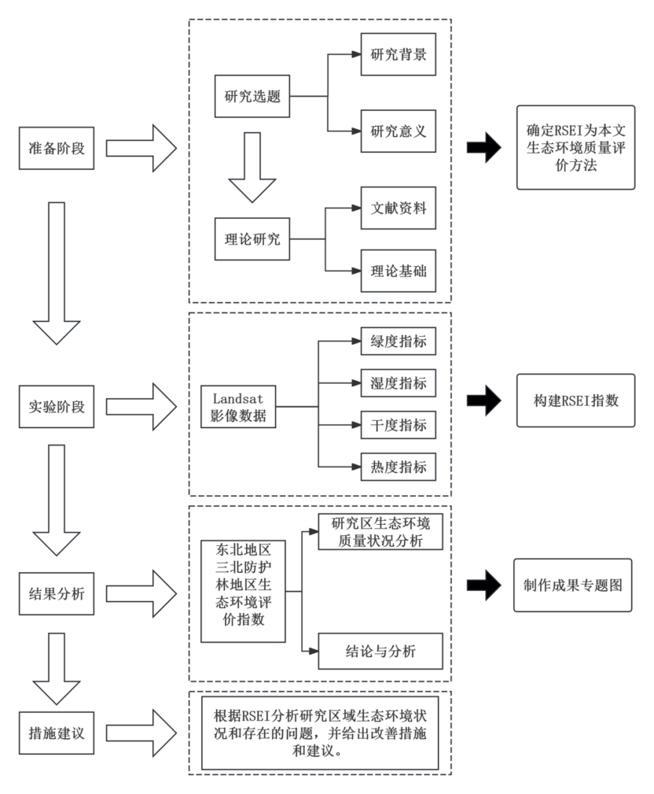
图1- 1生态环境质量评价流程图

2 生态环境质量评价原理及方法

2.1 生态环境质量评价方法
生态环境的一些基本特征包括了整体性（也可以叫系统性）、区域性、变动性，还有资源性和价值性，而生态环境质量评价说的是通过一套系统且科学的分析方法，对某个特定区域的生态环境现状、功能以及变化趋势进行综合评估的一个过程，这个过程不只是关心当前生态环境的构成和状态是什么样的，同时也会看重它的服务功能发挥到了什么程度，这样一来，生态保护、资源管理以及区域的可持续发展就有了扎实的决策依据可以依靠，随着全球气候变化和人类活动带来的干扰越来越严重，生态环境评价这件事情的重要性也变得越来越明显了——它能够帮着决策者把生态问题背后的主要原因给找出来，对未来可能会发生的演变方向做一个预判，并且制定出有差别的干预办法，从评价的类型上来看，目前的研究和实践主要被分成了两个大类：第一类是对生态环境所处的状态进行评价，第二类是对生态环境所承载的服务功能进行评价，其中状态评价把重点放在了描述生态系统的结构、过程和压力上面，功能评价关心的则是生态系统给人类带来的供给、调节、支持和文化这几类服务，说得再具体一些，比较常见的评价形式有生态安全评价、生态系统稳定性评价、生态环境脆弱性评价、生态退化评价，还有生态系统健康评价等等^{[35][36]}。
不同评价方法对指标量化值的评估会带来结果的差异。当前主要的评价方法包括了层次分析法（AHP）、熵值法和主成分分析法（PCA）等，各种方法在权重确定和数据处理方面有着不一样的特点。根据指标权重的赋权方式，生态环境质量评价方法可以划分为主观分析法和客观分析法两种^{[37]}。目前国内外常用的评价方法主要包括了综合评价法、模糊评价法、层次分析法（AHP）、熵值法、主成分分析法（PCA）、物元分析评价法、人工神经网络评价法、景观生态法、灰色评价法、秩和比法（RSR）等，这些方法在区域生态环境质量评价当中各有各的特点和应用优势。
第一点，层次分析法（Analytic Hierarchy Process，AHP）：层次分析法是一种把复杂决策问题做结构化、层次化处理的系统分析方法，其核心步骤包含了以下几个方面——先构建递阶层次结构，将决策问题分解为目标层、准则层和指标层等不同层次，形成一个清晰的逻辑框架；然后进行两两比较与判断矩阵的构建，通过专家对同一层次内各指标之间相对重要性进行两两比较，并根据比较的结果来构建判断矩阵；接着是权重计算，计算判断矩阵的特征向量，从而确定出各层次要素的权重，量化其在整体评价中的贡献度；最后做一致性检验，对判断矩阵进行一致性检验，以确保专家判断的逻辑性和合理性，避免主观性过强导致评价结果出现失真^{[38]}。
第二点，模糊层次分析法（FAHP）、模糊熵权分析法（FEWM）和模糊主成分分析法（FPCA）是对传统评价方法做出的一些改进和延伸，传统方法在面对不确定信息和模糊数据的时候常常会遇到一些限制，而这些新方法正是为了解决这些问题才被提出来的，它们把传统方法得到的权重向量跟模糊隶属函数、评语集放在一起，一个模糊综合评价矩阵就这样被搭建了起来，接着再通过矩阵合成运算去算出最后的评价向量，这样一来，对评价对象的模糊综合评判就变得更加全面和准确了，这些经过模糊化处理的步骤让评价结果跟实际情况贴得更近，对于那些很难被精确量化或者带有模糊边界的生态环境问题来说，这种方法尤其合适^{[39]}。
第三点，指数分析法是通过把监测数据和标准值进行比值计算来形成基础分指数，然后再在这个基础上做数学方面的整合，从而把环境评价体系构建起来的一种方法，综合指数法是其中最有代表性的那一种，这个方法的特点可以从这样几个方面来看——它的层次性让复杂的环境要素能够被拆分成不同层次的指标来进行评价；综合性也比较强，通过数学整合把很多个分指数综合成一个总指数，生态环境的质量就这样被全面地反映了出来；整体性方面也很注重，生态环境的整体情况和变化趋势都可以在评价结果当中体现出来；同时它还兼顾了直观化和系统化，把复杂的环境要素简化成了可以量化的指数形式，给生态环境质量评估提供了一个标准化且能够进行比较的分析框架，评价结果也因此变得更加直观和容易理解。
第四点，人工神经网络（Artificial Neural Network，ANN）是一种对人脑神经系统的结构和功能进行模拟的智能计算方法，生态环境评价中经常碰到的不确定性和模糊性问题，用这种方法能够被有效地处理掉，传统的数学模型需要先把明确的函数形式预设出来，而人工神经网络跟它不一样，它通过学习那些已知的环境样本数据，自行去提取多个变量之间的非线性映射关系，一个针对复杂环境系统的认知模型就这样建立了起来，接着还能进一步对未知的环境样本进行智能评价，当面对高维度、非线性、耦合程度很强的生态环境系统时，这种方法的分析效果远远超过了传统的评价模型，一条全新的技术路径就这样为生态环境质量评价打开了，李祚泳、Fan^{[40][41]}等人已经着手把人工神经网络用到环境科学的研究当中，并且尝试在环境质量评价里加入人工神经网络的B-P模型。

2.2 遥感生态指数RSEI
遥感生态指数（Remote Sensing Based Ecological Index，RSEI）是由徐涵秋^{[42]}提出的一种新型指数，它的基础是遥感技术，自然因子在这个指数中起到了主导作用，城市生态状况的快速监测与评价通过遥感技术被实现了，RSEI能够成为本研究的关键方法，是因为它的综合性和高效性都比较出色——它把多个关键的遥感指标整合到了一起，这些指标包括了用来反映植被生长情况的绿度指数（NDVI）、表示地表湿润程度的湿度指数（WET）、指示地表温度变化的热度指数（LST）和反映地表干燥程度的干度指数（NDBSI），把这些不同来源的遥感指标放在一起分析之后，区域生态质量的总体情况和其中的细微变化就被RSEI全面且客观地描述出来，下面是RSEI的定义：
$$\begin{aligned}RSEI = f\left(Greenness, Wetness, Heat, Dryness\right)\#（2.1）\end{aligned}$$
其遥感定义为：
$$\begin{aligned}RSEI = f\left(VI, WET, LST, SI\right)\#（2.2）\end{aligned}$$
上式中：Greenness代表绿度；Wetness代表湿度；Heat代表热度；Dryness代表干度；NDVI 代表植被指数；WET代表湿度分量；LST代表地表温度；NBDSI代表裸土和建筑指数。
RSEI的计算表达式如下所示；绿度、湿度、干度和热度这四项自然指标被RSEI综合在了一起，从而完成了对区域生态环境质量的快速监测与评估，这个指数把自然环境要素当作了基础，一个高效的生态评价体系就这样被构建了起来，和传统的EI指数比起来，RSEI能够更快地拿到大范围且定期更新的地表信息，还能够覆盖到那些偏远和难以到达的区域，而且时间上的精细程度也更高。

2.2.1 绿度指标
归一化植被指数（Normalized Difference Vegetation Index，NDVI）是表征植被生长状况和空间分布的关键参数，也常被称为标准化植被指数，由于这一标准化植被指数在遥感植被监测和物候研究中有着广泛的应用价值，因此将其作为绿度评价指标来使用
公式为：
$$\begin{aligned}NDVI=\frac{ρ_{nir}-ρ_{red}}{ρ_{nir}+ρ_{red} }\#\left(2.3\right)\end{aligned}$$
上式中：$ρ_{i}$代表相应波段的光谱反射率。

2.2.2 湿度指标
缨帽变换（Tasseled Cap Transformation）是一种经典的多光谱遥感数据降维方法，它的核心作用在于尽量保留原始信息的前提下，对数据做进一步的压缩，去除波段之间那些冗余的信息。和主成分分析（PCA）这一类无监督变换不太一样的是，缨帽变换基于植被、土壤和水分等典型地物的光谱特征，把多波段数据投影到几个具有明确物理意义的组分上面，例如亮度（Brightness）、绿度（Greenness）和湿度（Wetness）。在遥感技术当中，缨帽变换能够很好地反演出土壤湿度，因为它可以有效分离土壤水分变化所引起的光谱信号，削弱植被和土壤背景带来的干扰，从而提取出稳定的湿度分量。本研究采用的是缨帽变换当中的湿度分量来表征湿度指标^{[43]}，湿度参数选用了Wet指标来表示，该分量与地表水分含量、植被水分状况及土壤湿度都密切相关。 Landsat卫星系列搭载了不同的传感器，包括了TM（主题成像仪）、ETM+（增强型专题制图仪）和OLI（陆地成像仪），根据所采用的影像数据来选择对应的湿度分量公式，具体的表达式分别如下：
TM影像数据、ETM影像数据、OLI影像数据、分别是：
$Wet = 0.0315ρ_{blue}+ 0.2021ρ_{green}+ 0.3102ρ_{red}+ 0.1594ρ_{mir}- 0.6706ρ_{mir1}- 0.6109ρ_{mir2} \left(2.4\right)$
$Wet = 0.2626ρ_{blue}+ 0.2141ρ_{green}+ 0.0926ρ_{red}+ 0.0656ρ_{mir}- 0.7629ρ_{mir1}- 0.5388ρ_{mir2}\left(2.5\right)$
$Wet = 0.1511ρ_{blue}+ 0.1973ρ_{green}+ 0.3283ρ_{red}+ 0.3407ρ_{mir}- 0.7117ρ_{mir1}- 0.4559ρ_{mir2}\left(2.6\right)$
上式中：$ρ_{i}$代表相应波段的光谱反射率。

2.2.3 热度指标
热度指标由地表温度（Land Surface Temperature，LST）来表示。地表温度（LST）作为表征热度的核心参数，在监测城市热岛效应和自然灾害方面具有重要应用价值，利用热红外遥感技术反演地表温度是获得地表温度的主要方式^{[44][45]}。LST计算采用大气校正法：
$$\begin{aligned}L_{λ}=\left[εB\left(Ts\right)+\left(1-ε\right)L_{↓}\right]τ+L_{↑}\#\left(2.7\right)\end{aligned}$$
则温度为T的黑体在热红外波段的辐射亮度B($T_{S}$)为：
$$\begin{aligned}B\left(T_{s}\right)=\frac{\left[L_{λ}-L_{↑}-τ\left(1-ε\right)L_{↓}\right]}{τε}\#（2.8）\end{aligned}$$
$$\begin{aligned}L_{λ}=\text{gain}×\text{DN}+\text{bias}\#（2.9）\end{aligned}$$
$T_{s}$用普朗克公式的函数获取：
$$\begin{aligned}T_{S}=\frac{K_{2}}{\ln\left(\frac{K_{1}}{B\left(T_{S}\right)}+1\right)}\#（2.10）\end{aligned}$$
上式中：$ε$为地表比辐射率；B($T_{S}$)为黑体热辐射亮度；$T_{S}$为地表真实温度（K）；K₁和K₂为定标参数。对于Landsat 5数据，gain = 0.055376W/(m².Sr.um)， Bias = 1.18W/(m².Sr.um)， K₁ = 607.76W/(m².Sr.um)， K₂ = 1260.56K；对于Landsat 8数据，gain = 3.3420E$-$04W/(m².Sr.um)，Bias = 0.1W/(m².Sr.um)， K₁ = 607.76W/(m².Sr.um)， K₂ = 1321.0789K；$τ$为大气在热红外波段的透过率，$L_{↑}$和$L_{↓}$为大气向上、下辐射亮度，我们可以根据遥感影像获取时间及中心经纬度在NASA提供的网站（http://atmcorr.gsfc.nasa.gov）查询相关大气剖面参数。
在推算地表温度的时候，地表比辐射率是一个很关键的参数；它的数值，主要是由地表物质构成和传感器的波段特点这两方面共同决定的。使用Landsat数据时，像植被、水体、土壤这些常见的地表类型，它们的比辐射率一般都在0.93到0.99的范围之内。从遥感像元的尺度来看，地表可以被简单划分成三大类：植被覆盖区，这里面包括了林地和农田等；水体；以及居民区，它包含了城镇建筑和道路这类人工地物，而植被覆盖度的计算公式列在下面：
$$\begin{aligned}P_{V}=\frac{NDVI-NDVI_{soil}}{NDVI_{veg}+NDVI_{soil}}\#（2.11）\end{aligned}$$
上式中：NDVI代表归一化植被指数，NDVIsoil代表完全是裸土或无植被覆盖范围 的NDVI值，NDVI_{veg}代表完全被植被覆盖范围的NDVI数值，即纯植被像元的NDVI值，取其经验值 NDVIveg=0.7和NDVIsoil=0.05，当某个像元的NDVI值大于0.7时，Pv取值为1,；当NDVI小于0.05时，Pv取值为0。

2.2.4 干度指标
土壤干化会显著破坏区域生态环境，其危害程度与干化强度呈正相关。导致土壤干化的主要因素包括裸土（如沙地、岩石等）和城市建筑用地，因此，干度指标(NDSI)可以由裸土指数（IS）和建筑指数（IBI）二者合成^{[44]}。本文采用A.Rikimaru和H.Xu的模型分别计算裸土指数SI和建筑指数IBI：
裸土指数：
$$\begin{aligned}SI=\frac{\left(ρ_{\text{mir}}+ρ_{\text{red}}\right)-\left(ρ_{\text{nir}}+ρ_{\text{blue}}\right)}{\left(ρ_{\text{mir}}+ρ_{\text{red}}\right)+\left(ρ_{\text{nir}}+ρ_{\text{blue}}\right)}\#\left(2.12\right)\end{aligned}$$
建筑指数：
$$\begin{aligned}IBI=\frac{{2ρ_{\text{mir}}}/{\left(ρ_{\text{mir}}+ρ_{\text{nir}}\right)-}[{ρ_{\text{nir}}}/{\left(ρ_{\text{nir}}+ρ_{\text{red}}\right)+{ρ_{\text{green}}}/{\left(ρ_{\text{green}}+ρ_{\text{mir}}\right)}}}{{2ρ_{\text{mir}}}/{\left(ρ_{\text{mir}}+ρ_{\text{nir}}\right)+}[{ρ_{\text{nir}}}/{\left(ρ_{\text{nir}}+ρ_{\text{red}}\right)+{ρ_{\text{green}}}/{\left(ρ_{\text{green}}+ρ_{\text{mir}}\right)}}}\#\left(2.13\right)\end{aligned}$$

2.3 主成分分析法

2.3.1 主成分分析法的基本原理
主成分分析（PCA）是一种通过线性变换实现数据降维的统计方法。该方法将原始数据转换到新的坐标系，使数据在第一主成分方向具有最大方差，第二主成分方向保留次大方差，依此类推。它通过保留方差贡献最大的低阶主成分，在降低数据维度的同时保持主要特征信息。
主成分分析的原理是设法将原来变量重新组合成一组新的相互无关的几个综合变量，同时根据实际需要从中可以取出几个较少的总和变量尽可能多地
反映原来变量的信息的统计方法叫做主成分分析或称主分量分析，也是数学上处理降维的一种方法。主成分分析是设法将原来众多具有一定相关性（比如P个指标，重新组合成一组新的互相无关的综合指标来代替原来的指标。通常数学上的处理就是将原来P个指标作线性组合，作为新的综合指标。最经典的做法就是用F1(选取的第一个线性组合，即第一个综合指标）的方差来表达，即Var(F1）越大，表示F1包含的信息越多。因此在所有的线性组合中选取的F1应该是方差最大的，故称F1为第一主成分。如果第一主成分不足以代表原来P个指标的信息，再考虑选取F2即选第二个线性组合，为了有效地反映原来信息，F1已有的信息就不需要再出现再F2中，用数学语言表达就是要求Cov(F1,F2)=0，则称F2为第二主成分，依此类推可以构造出第三、第四、........、第P个主成分^{[46]}。主成分分析生成的新变量具有互不相关且方差递减的特性，既优化了原始变量的相关性，又避免了人为选择的主观偏差，有效实现了数据简化。

2.3.2 主成分分析法的计算模型
主成分分析是一种数据降维技术，通过提取关键特征并剔除冗余信息来提升数据处理效率。该方法通过坐标旋转变换构建新的正交坐标系，使数据在新坐标轴上呈现最大离散度，并依据特征值大小对主成分进行排序，从而实现对高维数据的有效简化。从数学角度分析，假设有n个样本，p个指标，则可构成大小为n×p的样本矩阵x：
$$\begin{aligned}X=\left[\begin{matrix}\begin{matrix}x_{11} & x_{12} \\ x_{21} & x_{21}\end{matrix} & \begin{matrix}⋯ & x_{1p} \\ ⋯ & x_{2p}\end{matrix} \\ \begin{matrix}⋮ & ⋮ \\ x_{n1} & x_{n2}\end{matrix} & \begin{matrix}⋱ & ⋮ \\ ⋯ & x_{np}\end{matrix}\end{matrix}\right]=\left[x_{1},x_{2},⋯,x_{p}\right]\#\left(2.14\right)\end{aligned}$$
其中：$xi={\left(x_{1i},x_{2i},⋯,x_{ni}\right)}^{T},i=1,2,⋯,p$
PCA就是将原有的P个观测变量X1,X2 ,…,XP 综合，形成P个新变量， 即：
$$\begin{aligned}\left\{\begin{aligned}F_{1}=a_{11}x_{1}+a_{12}x_{2}+⋯a_{1p}x_{p} \\ F_{2}=a_{21}x_{1}+a_{22}x_{2}+⋯a_{2p}x_{p} \\ {⋯ \atop F_{p}=a_{p1}x_{1}+a_{p2}x_{2}+⋯a_{pp}x_{p}}\end{aligned}\right.\#\left(2.15\right)\end{aligned}$$
简化为：
$$\begin{aligned}F_{i}=w_{1i}x_{1}+w_{2i}x_{2}+⋯+w_{pi}x_{p}，i=1,2,⋯,p\#\left(2.16\right)\end{aligned}$$
上式中：x_{i}和F_{i}同为n维向量。
上述公式需要满足如下条件：
- F_{i}, F_{j}互不相关。($i≠j，I,j=1,2,⋯,p$)
- F₁的方差应大于F₂的方差，F₂的方差应大于F₃的方差，以此类推。
- ${w_{k1}}^{2}+{w_{k2}}^{2}+⋯+{w_{kp}}^{2}=1，k=1,2,⋯,p$
经变换后得到的新变量（主成分）满足相互独立且方差递减的特性，依次命名为第一主成分（F1）、第二主成分（F2）等。
使用矩阵表达上述形式：$F=AX$，其中：
$$\begin{aligned}F=\left(\begin{matrix}\begin{matrix}F_{1} \\ F_{2}\end{matrix} \\ \begin{matrix}⋮ \\ F_{p}\end{matrix}\end{matrix}\right) X=\left(\begin{matrix}\begin{matrix}x_{1} \\ x_{2}\end{matrix} \\ \begin{matrix}⋮ \\ x_{p}\end{matrix}\end{matrix}\right)\#\left(2.17\right)\end{aligned}$$
$$\begin{aligned}A=\left(\begin{matrix}\begin{matrix}a_{11} & a_{12} \\ a_{21} & a_{22}\end{matrix} & \begin{matrix}⋯ & a_{1p} \\ ⋯ & a_{2p}\end{matrix} \\ \begin{matrix}⋮ & ⋮ \\ a_{p1} & a_{p2}\end{matrix} & \begin{matrix}⋱ & ⋮ \\ ⋯ & a_{pp}\end{matrix}\end{matrix}\right)=\left(\begin{matrix}\begin{matrix}a_{1} \\ a_{2}\end{matrix} \\ \begin{matrix}⋮ \\ a_{p}\end{matrix}\end{matrix}\right)\#\left(2.18\right)\end{aligned}$$
A为主成分系数矩阵。
主成分分析提取的多个主成分按方差递减排列，其包含的原始信息量依次降低。通常选取累积贡献率达标的前几个主成分进行分析，其中单个主成分贡献率反映其包含的原始信息比重，而累积贡献率则表征前m个主成分保留的总体信息量。一般认为，累积贡献率大于85%时，才能确保综合指标中包含原有变量的大多数信息，则可以选用新的主成分替代原有变量来进行综合分析评价。
贡献率计算公式如下：
$$\begin{aligned}F_{1}=\frac{λ_{i}}{\sum_{i=1}^{p}{λ_{i}}}\#（2.19）\end{aligned}$$
累计贡献率计算公式如下：
$$\begin{aligned}F_{2}=\sum_{i=1}^{m}{\left(\frac{λ_{i}}{\sum_{i=1}^{p}{λ_{j}}}\right)}\#（2.20）\end{aligned}$$
上式中：$m\left(m<p\right)$为前几个主成分，p为主成分的个数，$λ_{i}$为主成分特征值$\left(i=1,2,⋯,p\right)$。
主成分分析后得到的数据分析过程中，应结合专业知识和具体问题，对线性变换后的综合指标给出合理解释，达到能说明实际问题深刻分析的意义。

2.4 地理探测器模型
2016年，王劲松团队在《地理学报》提出地理探测器模型，该统计方法能够解析空间分异性及其驱动因素，适用于定量与定性数据的分析。相比传统统计模型，它能评估因子的解释力、揭示多因子交互作用，并分析自变量与因变量及自变量间的关系（包括线性/非线性、作用强度及方向）^{[47]}。模型包括四个探测器：分异及因子探测器、生态探测器、交互作用探测器、风险探测器。本文使用交互作用探测器来对研究区进行驱动力分析。以下为该探测器的介绍：
交互作用探测器：该模型能够分析变量间的交互效应，量化自变量单独及协同作用对因变量空间分异性的解释力差异。两个自变量会出现5种交互情况分别为：
a.若PA∩B<minPA,PB，则两因子交互后影响作用非线性减弱；
b.若minPA,PB<PA∩B<maxPA,PB，则单线性减弱；
c.若PA∩B>maxPA,PB，则双因子增强；
d.若PA∩B<PA+PB，则双因子增强；
e.若PA∩B>PA+PB，则非线性增强；若PA∩B=PA+PB，则相互独立。

2.5 本章小结
本章旨在系统梳理当前生态环境质量评价中应用比较广泛的方法体系，并从理论基础和技术实现两个维度展开深入的论述。先是对比分析了国内外主流的生态环境评价方法，指出了这些方法在数据需求、权重确定、非线性关系处理等方面的适用性与局限性。在此基础上，重点阐释了由徐涵秋所提出的遥感生态指数RSEI，RSEI完全基于遥感数据，能够快速且客观地反映出区域的生态环境状况，其核心构成指标包括了绿度指标、湿度指标、干度指标和热度指标。
本章节进一步详细推导了PCA的数学原理：包括特征值分解算法（把协方差矩阵分解为特征向量与特征值）、方差贡献率的计算（各主成分解释了原始信息量的比例），以及载荷矩阵的解析（揭示出原始指标与主成分之间的相关关系）。通过PCA变换，第一主成分（PC1）通常会集中四个指标的大部分方差信息，能够充当RSEI的定量表达。论证表明，PCA在指标降维与集成当中有着相当显著的技术优势：一是完全基于数据驱动的权重分配，避免了主观赋权带来的偏差；二是能够有效去除指标之间的冗余信息，把生态环境质量的主要变化方向突显出来；三是计算过程规范、可重复性强，方便用于不同区域和时相的对比研究。

3 研究区域概况及主要研究方法

3.1 地理及气候概况

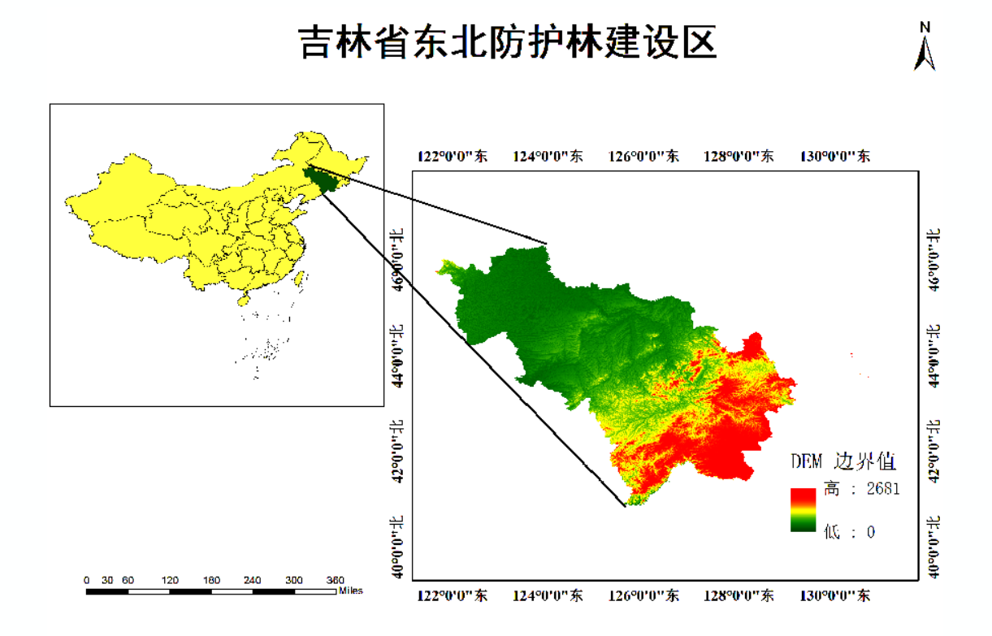
图3- 1研究区指示图

3.1.1 地理概况
吉林省东北防护林建设区属于东北三北防护林建设区的一部分，作为全球最大生态工程——中国三北防护林体系的重要战略区域，自1978年启动建设以来，规划一直要到2050年才能全面完成。该工程的东西跨度涵盖了东经118°-135°、南北横跨北纬40°-53°的广阔范围，重点建设了松嫩平原防护林网、科尔沁沙地固沙林等核心生态带，目标是构筑起一道稳固的北方生态安全屏障。这一区域是三北防护林体系中的重要部分，承担着减缓蒙古-西伯利亚寒流南下、阻断科尔沁沙地东移、保护东北黑土带关键地带。工程累计造林已超过300万公顷，构成了"带-片-网"相结合的立体防护体系。

3.1.2 气候水文概况
吉林省地处温带大陆性季风气候区，四季比较分明，年均气温在2℃至6℃之间，年均降水量为400至600mm，其中约80%都集中在夏季。受到地势从东南向西北倾斜的影响，气候与水文特征呈现出了明显的带状分布规律：东部湿润，是松花江、鸭绿江、图们江的发源地，年均降水量可以达到750mm；中部半湿润，雨热同季，比较适宜农业生产；西部则逐渐过渡到了半干旱区，年均降水量降至400至370mm，蒸发却非常强烈，年蒸发量能达到降水量的3至4倍。全省河流分属于松花江、辽河等五大水系，水资源总量为404.25亿立方米，但人均水资源占有量仅有1500立方米，相当于全国人均水平的2/3、世界人均水平的1/5，属于全面缺水的省份，资源型、水质型和工程型缺水的情况同时存在。西部生态是脆弱区，因为降水不足、蒸发剧烈，长期面临着风沙与干旱的双重挑战，一直是防护林建设的重点区域。

3.1.3 自然资源概况
吉林省自然资源丰富，拥有从东部山地森林到西部草原湿地的完整生态系统梯度。在生物资源方面，森林植被类型以针阔混交林为主体，针叶林主要有红松、落叶松、云杉等，阔叶林则以柞树、椴树、榆树等为主，近年来吉林省生物多样性保护成效显著，野生东北虎的数量已经增加到了约70只、东北豹增至约80只，被誉为"鸟中大熊猫"的中华秋沙鸭从2018年的不足300只增长到了600只以上，有"植物活化石"之称的东北红豆杉种群数量已达31.8万株，国家重点保护野生动植物的种群保护率均达到了95%以上。在森林资源方面，全省有林地面积已增至841.76万公顷，森林蓄积量达到了11.91亿立方米。在土地资源方面，吉林省东部为山地森林区，中部为台地平原区，西部为草原湿地风沙区，西部的科尔沁沙地是北方防沙带中的重点区域，沙化土地的治理率已达60.23%以上。在水资源方面，全省多年平均当地水资源量为398.83亿立方米，其中地表水资源量344.17亿立方米，地下水资源量123.60亿立方米。在自然保护地体系建设方面，吉林省已经初步架构起了以"一山两园三湖"为核心、"十区十园"为骨架的自然保护地格局，167个自然保护地整合优化为了115个。

3.2 生态环境现状
吉林省的生态环境在总体上保持着持续向好的态势，区域之间的差异却十分明显，西部生态脆弱区仍然是治理的主要战场。从整体上看，全省地表水国家考核断面的优良水体比例，已由2020年的74.1%提升到了2025年的91.7%；环境空气质量的优良天数比例，也从89.8%提高到了92.8%，PM2.5的平均浓度则被降到了每立方米28.5微克；土壤和地下水的环境质量，保持着稳中向好的势头。在森林保护方面，重特大森林火灾在全省已经连续45年没有发生，松材线虫病疫情也连续两年被控制在了动态清零的状态。
针对上面所提到的问题，吉林省政府开展了一系列重大的生态修复工程。省内的各个城市通过实施“林草湿生态连通工程”，累计完成了各类造林85.03万亩、草原治理85.32万亩和湿地修复63.04万亩，这样一来，初步形成了“带、片、网”交织、“乔、灌、草”结合的立体化生态防护体系。全省累计完成的“三北”工程综合治理面积达360万亩，这让工程区的林草覆盖率达到了38.57%，沙化土地的植被综合盖度也达到了69.86%，从而实现了从“沙进人退”到“绿进沙退”的历史性转变。在盐碱地治理方面，大安市获得了国家盐碱地等耕地后备资源综合利用试点的批准，中化环境在当地已经开展了4.1万亩盐碱地（水田）和4.4万亩盐碱地（旱田）的治理工作。镇赉县通过应用“重度苏打盐碱土全程绿色种稻改良技术”。经过系统的治理，白城的降水量已经连续三年突破500毫米，空气质量优良天数比例也超过了96%；全域正在加快形成农田林网化、道路河湖林荫化、村屯林围化的优美生态连通格局。

3.3 遥感数据介绍
Landsat系列卫星是由美国NASA主导的陆地观测计划研制，自1972年起已成功发射了8颗卫星。Landsat 5是美国地质调查局（USGS）与NASA联合运营的陆地观测卫星，于1984年3月1日发射，该卫星持续运行了29年3个月，创下了地球观测卫星最长服役的纪录，一直到2013年6月才正式退役。Landsat 8同样是美国地质调查局（USGS）与NASA联合运营的陆地观测卫星，于2013年2月11日发射，是Landsat系列的第8颗卫星，持续为全球地表监测提供着高精度的数据。本文的影像数据主要来源于Landsat 5和Landsat 8卫星所采集的影像，其观测数据主要包含了红、绿、蓝、近红外、中红外及热红外等7个特征波段，表3.1给出的是卫星运行参数。其中Landsat 5和Landsat 8覆盖周期和扫描宽度相同，分别为：16天、185km。
表3.1 Landsat卫星运行参数
卫星参数 | 发射时间 | 卫星高度 | 倾角 | 波段数 | 机载传感器
Landsat 5 | 1984.3.1 | 705km | 98.2° | 7 | TM
Landsat 8 | 2013.2.11 | 705km | 98.2° | 11 | OLI、TIRS

Landsat卫星热红外数据详细信息如下表3.2：
表3.2 Landsat卫星热红外数据介绍
波段名称 | 中心波长(µm) | 最小波段边界(µm) | 最大波段边界(µm) | 传感器 | 携带卫星 | 波段用途
Band 6 | 11.45 | 10.4 | 12.5 | TM | Landsat 5 | 地表温度
Band 10 | 10.9 | 10.6 | 11.2 | TIRS | Landsat 8 | 地表温度
Band 11 | 12.0 | 11.5 | 12.5 | TIRS | Landsat 8 | 地表温度

Landsat 5卫星数据详细信息如下表3.3：
表3.3 Landsat 5卫星数据介绍
波段 | 波长范围(µm) | 空间分辨率(m) | 波段别称 | 波段用途
Band 1 | 0.450-0.520 | 30m | Blue | 基色/散射/海岸
Band 2 | 0.520-0.600 | 30m | Green | 基色/海岸
Band 3 | 0.630-0.690 | 30m | Red | 基色/海岸
Band 4 | 0.760-0.900 | 30m | NIR | 基色/海岸
Band 5 | 1.550-1.750 | 30m | SWIR1 | 植被
Band 7 | 2.080-2.350 | 30m | SWIR2 | 矿物/干草/无散射
Landsat 8卫星数据详细信息如下表3.4：
表3.4 Landsat 8卫星数据介绍
波段 | 波长范围(µm) | 空间分辨率(m) | 波段别称 | 波段用途
Band 1 | 0.433-0.453 | 30m | Coastal | 海岸区气溶胶
Band 2 | 0.450-0.515 | 30m | Blue | 基色/散射/海岸
Band 3 | 0.525-0.600 | 30m | Green | 基色/海岸
Band 4 | 0.630-0.680 | 30m | Red | 基色/海岸
Band 5 | 0.845-0.885 | 30m | NIR | 基色/海岸
Band 6 | 1.560-1.660 | 30m | SWIR 1 | 植被
Band 7 | 2.100-2.300 | 30m | SWIR 2 | 矿物/干草/无散射
Band 8 | 0.500-0.680 | 15m | Pan | 图像锐化
Band 9 | 1.360-1.390 | 30m | Cirrus | 卷云测定
本文实验主要使用ENVI5.6软件，本研究采用ENVI5.6遥感处理平台，该软件集成ArcGIS功能，具备影像定标、镶嵌、分类等完整处理流程。同时运用ArcGIS的ArcMAP10.8组件进行空间分析，实现数据编辑、查询及地图制作等功能。

3.4 技术路线
本研究的技术路线如图3- 2技术路线图所示。技术路线大致可以分为以下几个步骤：
（1）影像预处理（辐射校正、几何校正及研究区裁剪）；
（2）基于公式计算四个生态指标并合成影像，进行主成分变换；
（3）依据评价指标统计分析，结合区域特征开展生态评价；
（4）生成专题成果图。
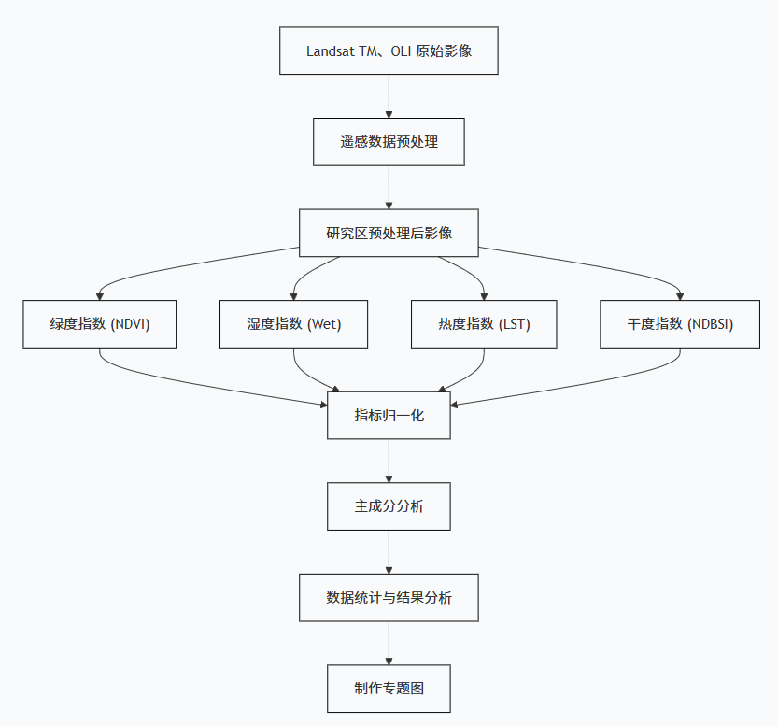
图3- 2技术路线图

3.5 遥感数据处理及计算方法

3.5.1 遥感影像预处理
本研究借助ENVI5.6软件对遥感影像数据做了预处理，预处理步骤包含了辐射误差校正、几何变形校正、影像对齐和裁剪等，为的是消除由太阳高度角、大气条件以及传感器性能等因素所引起的影像畸变；其中，多光谱波段的辐射亮度值标定和大气影响校正，是由软件内置工具完成的，而热红外波段的标定处理，则需要根据增益（Gain）和偏移（Bias）参数，用手动的方式进行，定标公式如下：
$$\begin{aligned}L_{λ}=M_{L}×Q_{cal}+A_{L}\#（3.1）\end{aligned}$$
上式中：增益M_{L}和A_{L}数值可直接从影像元数据文件中获取，Qcal是像元灰度值DN，也为已知。
从相关影像元数据文件获取该参数后，用公式3.2对热红外波段进行定标处理：
$$\begin{aligned}L_{λ}=3.3420E-04×\text{DN}+0.1\#\left(3.2\right)\end{aligned}$$
基于行政区划边界把影像裁剪出来，由此确定研究区的范围；对于不同时相的影像，采用了二次多项式方法进行影像对齐，然后运用最邻近像元法来做像元重算，配准误差被控制在0.5个像元以内，并且按照第二章所给出的公式，对各影像的4个评价指标进行逐一计算。

3.5.2 各指标归一化处理
为解决各评价指标量纲差异问题，采用离差标准化方法将各指标值归一化至[0,1]区间。该处理可消除单位不一致对权重的影响，又能减小因季节变化导致的影像差异，为后续方法提供数据基础，各指标正规化处理公式如下：
$$\begin{aligned}NI_{i}=\frac{I_{i}-I_{min}}{I_{max}-I_{min}}\#（3.3）\end{aligned}$$
上式中：$NI_{i}$是某一正规化后的指标值；$I_{i}$是该指标在像元i处的值；$I_{max}$是该指标的最大值；$I_{min}$是该指标的最小值。

3.5.3 主成分分析及变换
将归一化后的四个指标通过ENVI5.6软件合成为新影像并进行主成分分析。根据累积贡献率选取主要成分，通过数学转换使影像数值与生态环境质量正相关（数值越大表示生态状况越好），最终得到初始生态指数RSEI0。可以用下式进行转换，获得初始生态指数RSEI₀。
$$\begin{aligned}{\text{RSEI}}_{0}=1-\text{PC}\left(f\left(\text{NDVI},\text{Wet},\text{NDSI},\text{LST} \right)\right)\#（3.4）\end{aligned}$$
为了方便生态环境质量指数之间的对比，对初始遥感生态指数RSEI₀进行归一化处理，表示如下：
$$\begin{aligned}\text{RSEI}=\frac{{\text{RSEI}}_{0}-{\text{RSEI}}_{0 min}}{{\text{RSEI}}_{0 max}-{\text{RSEI}}_{0 min}}\#（3.5）\end{aligned}$$
上式中：RSEI即为所求的遥感生态指数，其值范围在[0,1]，且RSEI值越大，表示生态环境质量越好；反之，生态环境越差。

3.6 本章小结
在本章当中，研究区的地理环境特征、生态现状及存在的问题先被介绍了一遍，接着所用的遥感数据源和处理方法被详细做了说明，而影像处理流程和指标提取步骤则通过技术路线图被直观地展示出来，最后预处理实验的操作流程和关键注意事项也得到了具体的讲述。

4 结果与分析

4.1 遥感生态指数（RSEI）构建与验证

4.1.1 主成分分析结果
本研究以 Landsat 长时间序列影像为基础，选用了绿度（NDVI）、湿度（Wet）、热度（LST）和干度（NDBSI）这四项生态指标，并通过主成分分析（PCA）方法，构建出了遥感生态指数（RSEI），七期影像的第一主成分（PC1）方差贡献率和特征向量，都列在了表 4-1 里面。
表 4-1 1985—2020 年各期主成分分析特征向量及贡献率

生态指标 | 1985–1989 | 1990–1994 | 1995–1999 | 2000–2004 | 2005–2009 | 2010–2014 | 2015–2020
NDVI（绿度） | 0.5421 | 0.5612 | 0.5389 | 0.5120 | 0.5541 | 0.5821 | 0.5694
Wet（湿度） | 0.4312 | 0.4190 | 0.4412 | 0.4615 | 0.4298 | 0.4015 | 0.4120
LST（热度） | −0.3891 | −0.3712 | −0.3905 | −0.4102 | −0.3812 | −0.3611 | −0.3745
NDBSI（干度） | −0.5120 | −0.5201 | −0.5012 | −0.4918 | −0.5094 | −0.5310 | −0.5188
特征值 | 0.1245 | 0.1432 | 0.1398 | 0.1154 | 0.1302 | 0.1512 | 0.1401
PC1 贡献率（%） | 87.62 | 89.15 | 88.43 | 85.92 | 87.11 | 91.04 | 89.56

从表 4-1 中能够看到，七期 PC1 的方差贡献率比较稳定，一直保持在 85.92% 到 91.04% 之间，全都远远超过了 85% 那个统计上常用的显著性门槛；这个结果告诉我们，四项生态指标相互之间有很强的关联性，第一主成分已经把原始多光谱数据里绝大多数的变异信息都提取出来了，所以用它来给 RSEI 做综合评分，在数学上是靠得住的，根本不需要再多加别的主成分，就能把整个区域的生态质量在空间上的不同之处完整地刻画出来。再跟徐涵秋（2013）在福州盆地得到的 PC1=81.72%、宋慧敏等（2021）在渭河流域得出的 PC1=78.53% 这些 RSEI 构建结果比一比，吉林省三北区域的 PC1 贡献率明显处在一个更高的水平上；这主要是因为研究区里面的地表覆盖类型比较均匀，是以农田、草地、林地混合在一起的农林牧交错景观为主，这样一来，四个指标之间的关联结构就更加紧密了，PCA 浓缩信息的效率自然也更好一些。
接着，从各指标对 PC1 的贡献方向和大小所体现出来的生态物理机制来看，它们的载荷都有着很清楚的解释力：
绿度（NDVI）和湿度（Wet）对 PC1 的贡献方向是正的，七期的平均值分别是 0.5514 和 0.4280。NDVI 直接反映的是植被光合作用的强弱和冠层的茂密程度，它表现出正向影响，就说明植被覆盖度越高的地方、叶子长得越密的区域，PC1 的得分也就越高，这跟植被生产力越高、生态系统服务功能越强的那一套经典生态学原理是高度一致的。而 Wet 这个分量，是从缨帽变换里得到的湿度信息，它表现出的是地表水汽和土壤湿度状况，它也是正向作用，这就说明水分条件是限制吉林省三北区域植被生长的一个非常关键的因子。
热度（LST）和干度（NDBSI）对 PC1 的贡献方向则是负的，七期平均值各自为 -0.3825 和 -0.5149。LST 体现的是地表热环境状态，它带有负向的载荷，就意味着地表温度一升高，相应区域的生态质量就会朝着变差的方向走。NDBSI 是由裸土指数（SI）和建筑指数（IBI）合在一起得到的，它的绝对值平均值达到了 0.5149，在所有时段里是 PC1 里面影响力最大的一个单独指标；这种负向的影响从原理上印证了，不透水面向外扩张和裸土大量暴露，正是导致吉林省三北区域生态质量退化的首要推动力，这个情况跟干热复合胁迫加剧区域生态脆弱性的核心机理是对得上的。
再看载荷结构在时间推移过程中的稳定性。把七期 PCA 的结果放在一起观察，这四项指标载荷的正负符号方向从头到尾都是一样的，数值的波动也特别小，像 NDVI 的标准差是 0.023，LST 的标准差只有 0.016，这就可以说明，RSEI 这样一个指标集成的框架，在 35 年的时间尺度上是相当稳健的。NDBSI 载荷的绝对值在 2010—2014 年这个时期达到了最高的 -0.5310，这刚好对应着城市化快速推进的阶段，建设用地的扩张给生态质量带来了强烈的负面压力；而同一个时期，NDVI 的载荷也达到了峰值 0.5821，这反映出植被起到的正面作用在同步增强，这种“正面效应抵消负面效应”的机制，从侧面很好地证实了，吉林省三北防护林工程的建设，在遏制生态退化这件事上确实是发挥了关键调节作用的。
以下是七期RESI示意图
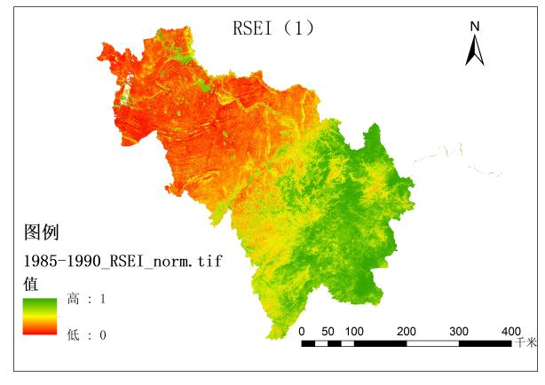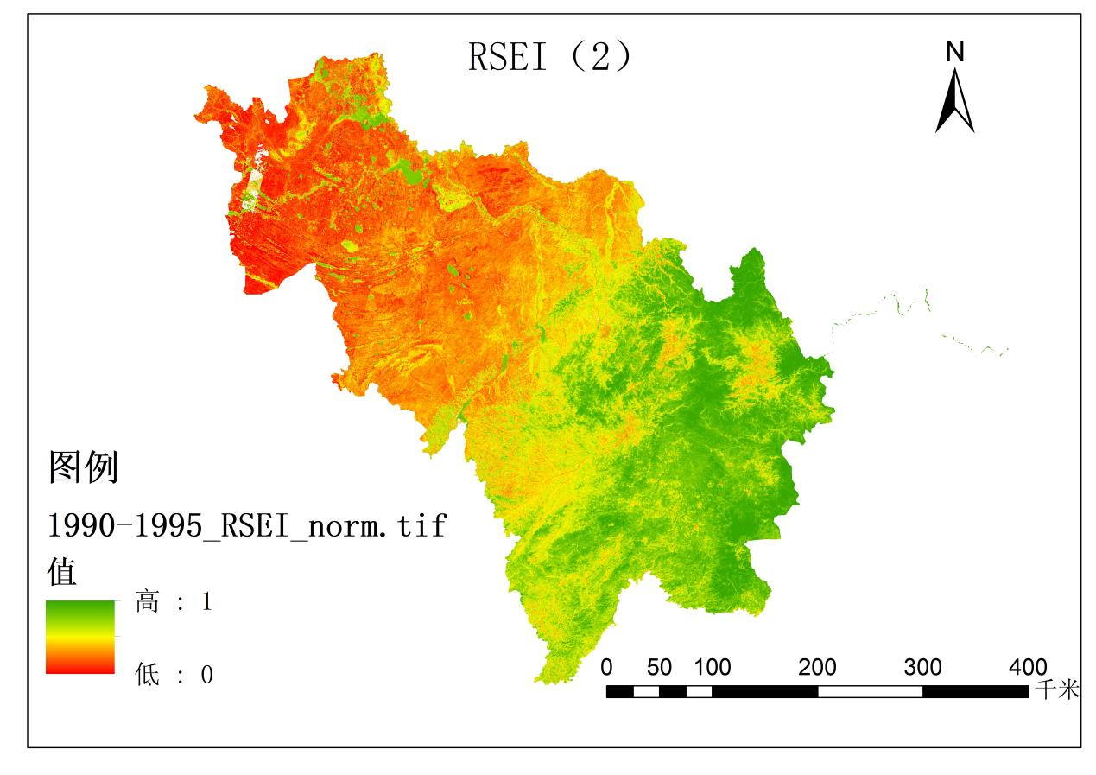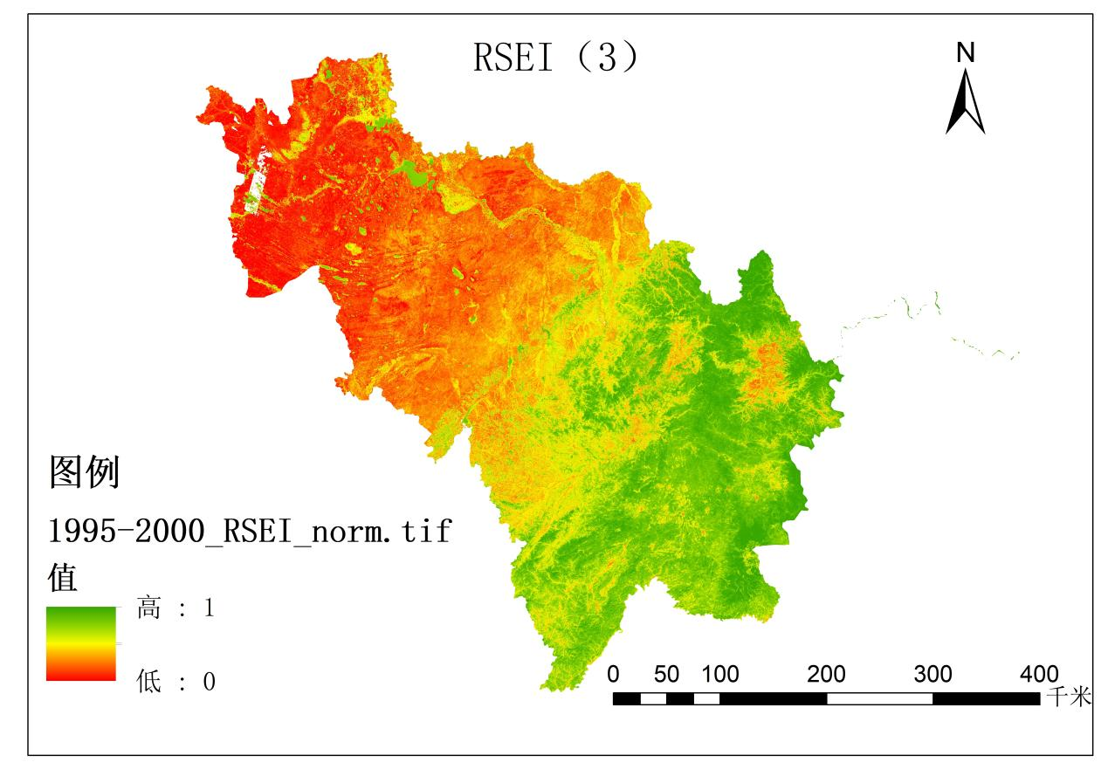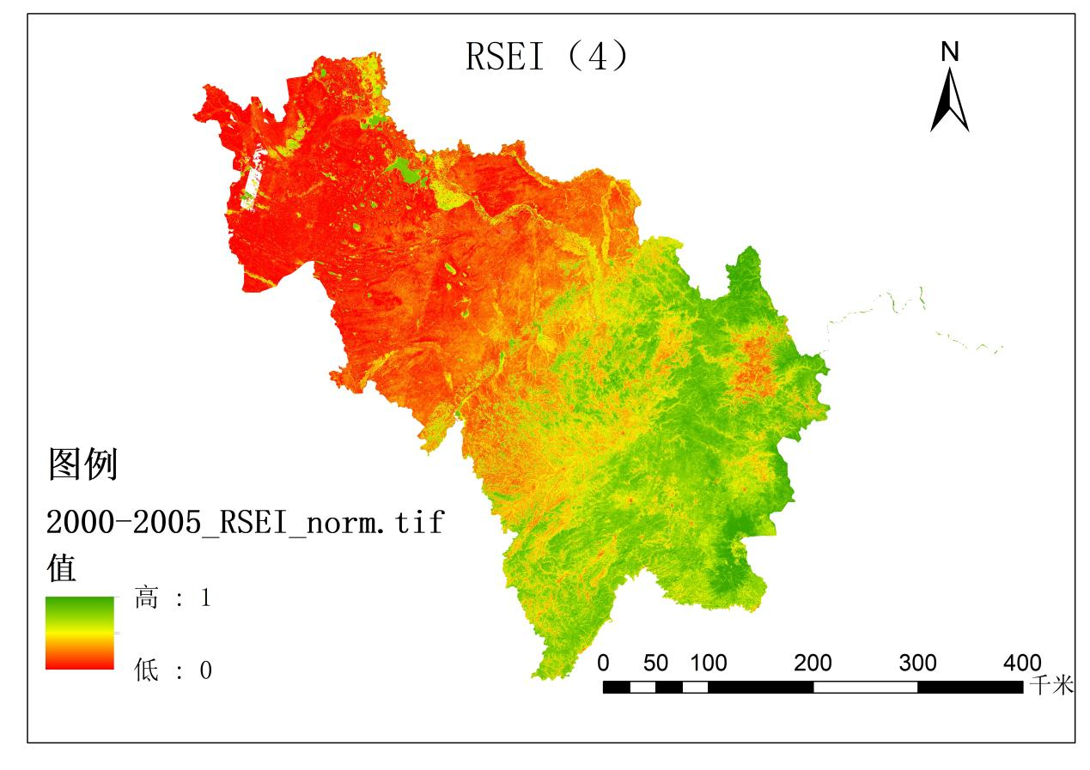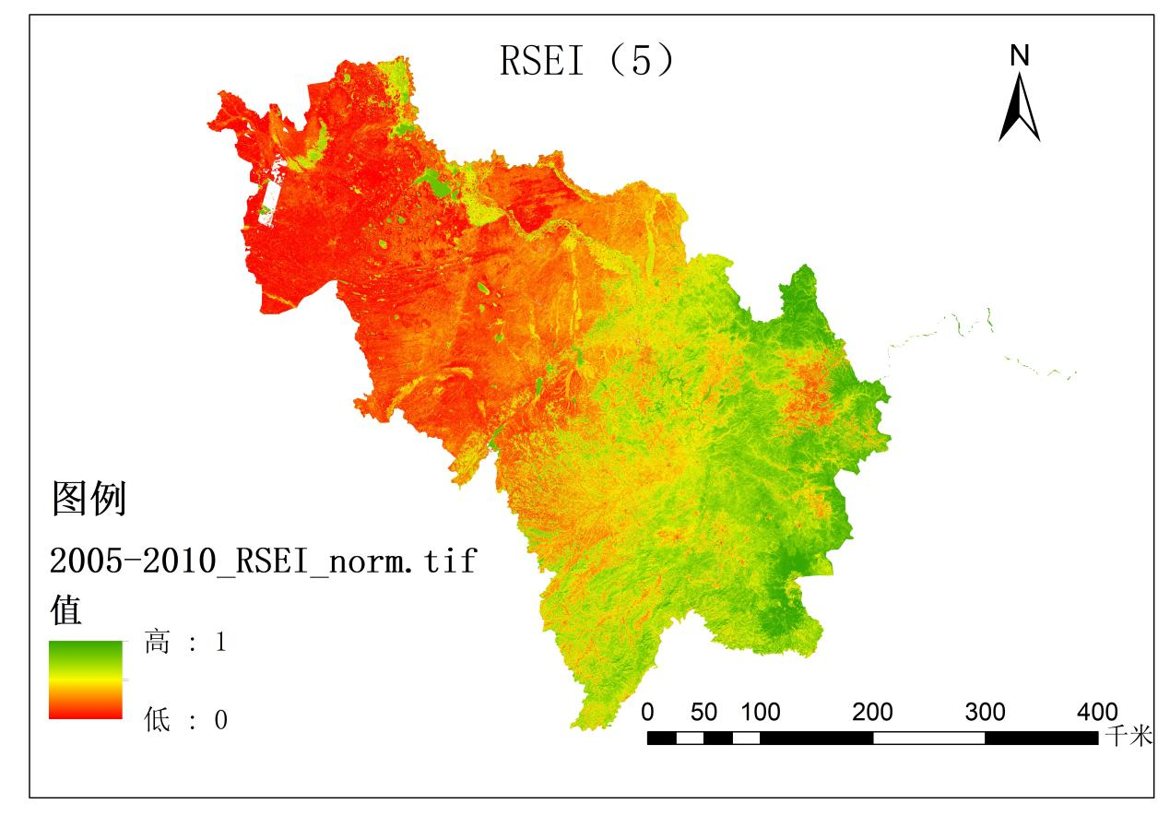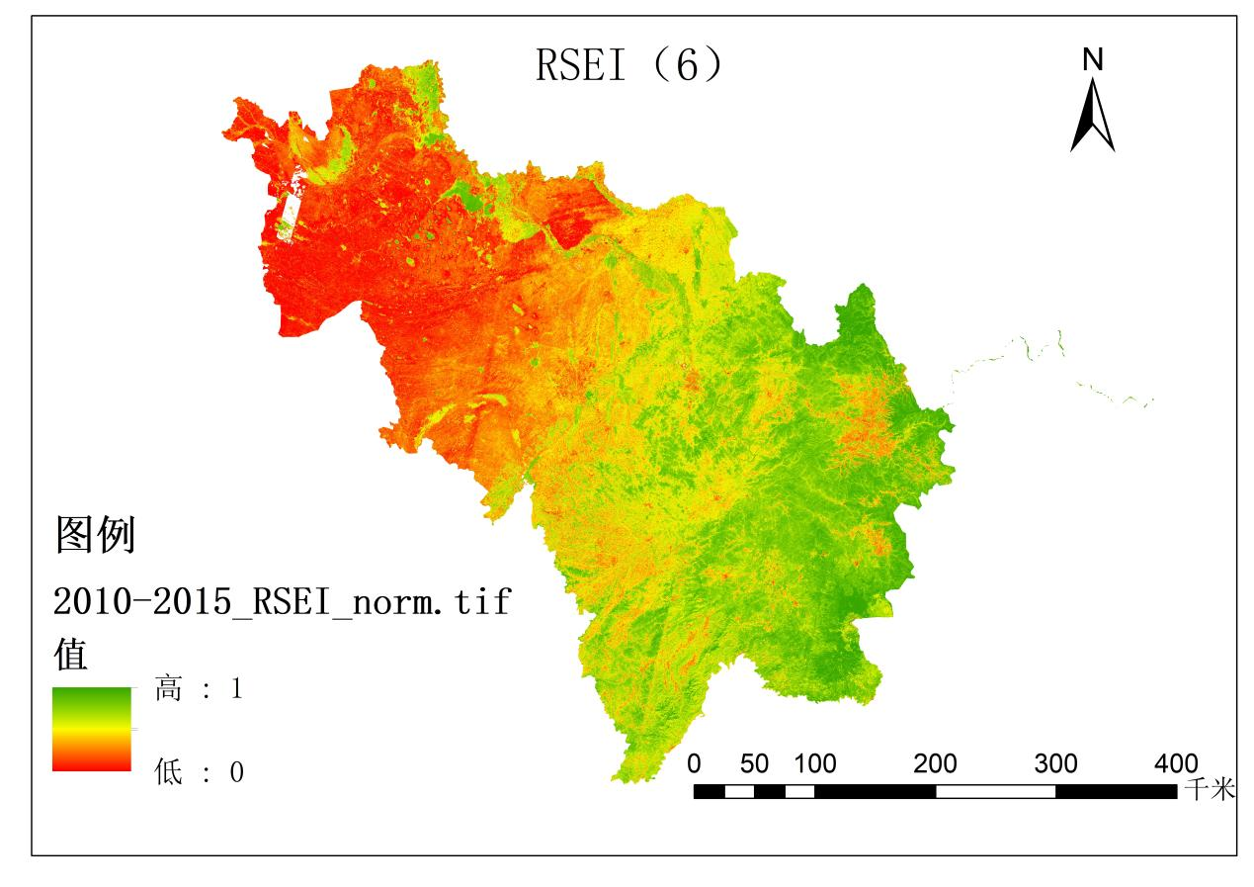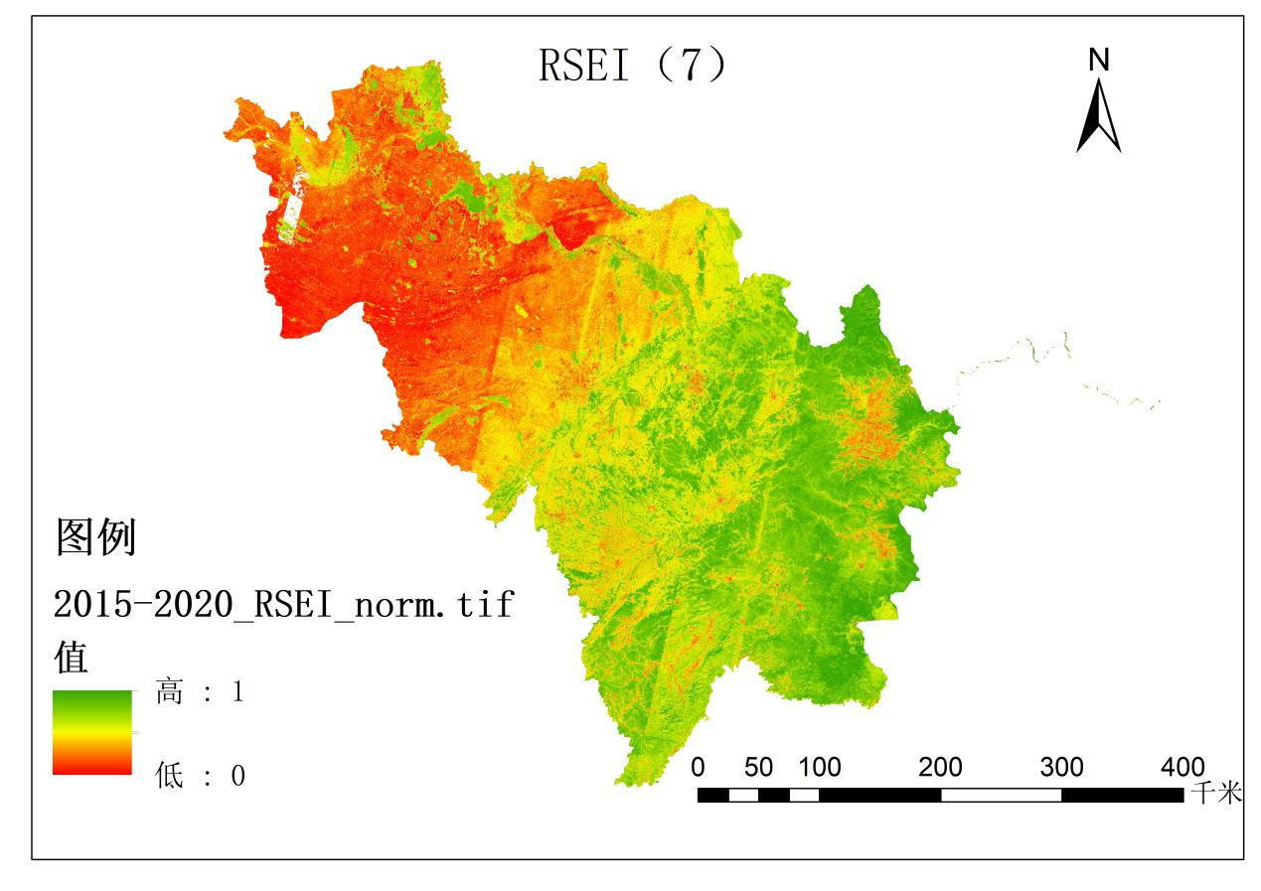
图4- 1各期RSEI示意图

4.1.2 RSEI 与各因子相关性验证
为了定量检验 RSEI 这个综合生态指数和四个生态指标之间关系的紧密程度，我们用了 1985—2020 年全时段的有效像元数据来构建空间采样，样本数量达到 625,986 个，并在此基础上算出了这五个因子彼此的相关系数矩阵，最终的结果被放在了图 4-2 和表 4-2 中。
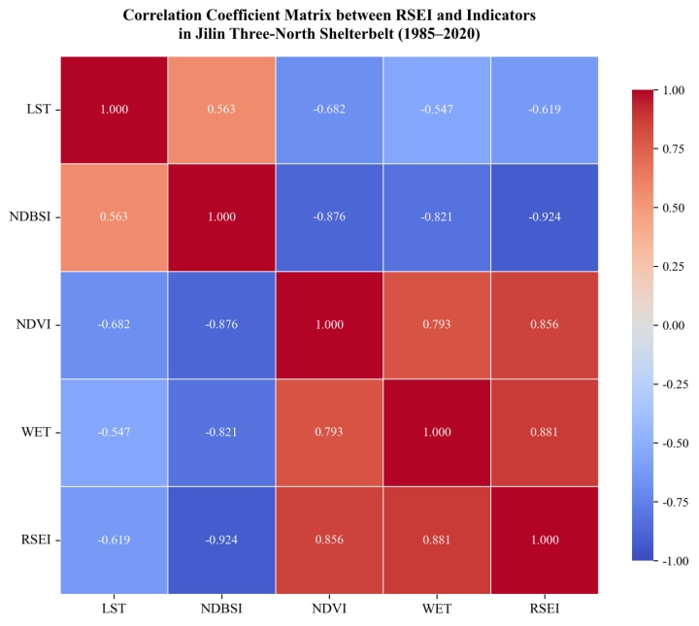
图 4-2 RSEI 与各生态因子的相关系数矩阵热力图
表 4-2 RSEI 与各生态因子的皮尔逊相关系数矩阵
LST | 1.000 | 0.563 | −0.682 | −0.547 | −0.619
NDBSI | 0.563 | 1.000 | −0.876 | −0.821 | −0.924
NDVI | −0.682 | −0.876 | 1.000 | 0.793 | 0.856
WET | −0.547 | −0.821 | 0.793 | 1.000 | 0.881
RSEI | −0.619 | −0.924 | 0.856 | 0.881 | 1.000

注：所有相关系数均通过 p < 0.001 水平的显著性检验（双尾）。
从表 4-2 和图 4-1 里能看出来，RSEI 与各个生态因子的相关关系表现出一种很清晰的、也符合生态物理原理的“一正一负”两分结构：
（1）湿度（WET）跟 RSEI 之间呈现出了最强的正向相关，相关系数达到了 0.881；在所有四个生态指标里，WET 与 RSEI 的相关系数是最高的，这就说明水分条件是限制吉林省西部半干旱区生态系统健康的一个基础性因子，吉林省的三北区域从东南往西北方向存在着很明显的降水梯度，年降水量从超过 800 毫米一直减少到不足 400 毫米，湿度的这种空间差异直接带动了植被类型、土壤含水量以及生态系统生产力沿这个方向发生规律性的变化；跟渭河流域（宋慧敏等，2021 年得到的 rRSEI-WET 为 0.713）以及京津冀城市群（张立伟等，2022 年得到的 rRSEI-WET 为 0.657）这些同类研究一对比，吉林省三北区域的 RSEI 和 WET 的关联程度明显要高出不少，高出的幅度在 0.17 到 0.22 之间，这背后反映出来的是，三北防护林体系通过树冠对降水的截留、枯枝落叶让土壤更容易接纳水分、降低贴近地面的风速从而减少蒸发等一系列调节水文的过程，系统性地加强了湿度和生态质量之间的正向锁定关系。
（2）绿度（NDVI）跟 RSEI 也表现出了很强的正向相关，相关系数为 0.856，这反映出了这 35 年间大规模的造林、种草以及封山育林，给生态质量带来了直接的改善效果；NDVI 和 WET 之间同样存在着强正向相关，r 值是 0.793，这说明植被的恢复与水分的改善之间有着很明显的相互促进效应——具体来讲，就是植被覆盖增多以后，会通过蒸腾作用把深层土壤里的水分送到贴近地面的那部分大气层里，让局地的水汽含量变大，接着又会促进降水的再循环和土壤湿度的回升，这样就形成了一个“增加绿色—保住水分—再增加绿色”的良性生态循环。
（3）干度（NDBSI）跟 RSEI 之间是负相关里面最强的那一个，相关系数是 −0.924，这个值的绝对值在全部生态指标里是最大的；NDBSI 这个指标是用裸土指数和建筑指数合在一起得到的，它一旦升高，就意味着要么是沙化土地光秃秃地暴露了出来，要么就是城镇和建设用地向外边进行了扩张，在吉林省西边科尔沁沙地的边缘地带，历史上因为过度的放牧和不合理的开垦，土地沙化的面积一直在持续往外扩大；这 35 年里，防护林通过固沙造林让流动沙丘的面积大大缩小了，NDBSI 从以前的正值效应转变为负值效应，这种治理成效是 RSEI 整体往上抬升的一个关键贡献点。
（4）热度（LST）跟 RSEI 呈中等程度的负相关，相关系数为 −0.619，植物的冠层借助遮阴和蒸腾作用来降低温度，这样就把地表的净辐射和感热通量给降了下来，并且把更多的能量转化成了潜热，从而让地表的高温压力得到了缓解；LST 跟 NDBSI 是正向相关，r 是 0.563，跟 NDVI 则是负相关，r 为 −0.682，这种“热—绿—干”三者之间的相互关联，从统计的角度证实了防护林工程是通过“增加绿色、降低干度”的办法，间接达到“降温”效果的这么一条生态调控传导路线。
（5）关于生态效应的完整传导链条，我们根据相关系数矩阵所展现出来的各个因子之间的内部联系，可以归纳出防护林工程生态效应的一条完整的传递机制：先是借由增加植被覆盖让 NDVI 升上去，随后这便提高了树冠对降水的截留以及土壤的湿度，也就是 WET 也跟着上升，接下来裸土面积和沙化程度便随之降低，让 NDBSI 降下来，再往后地表温度和高温胁迫也跟着减小，LST 就下降了，到最后便实现了区域生态质量在系统层面和整体层面上的提升，也就是 RSEI 升了上去；这五条环环相扣的正负反馈通路，构成了吉林省三北防护林体系从过去的“单纯种树”走向“系统性生态修复”的一条科学逻辑链条。

4.2 生态环境质量整体时空变化特征

4.2.1 全域统计特征
基于2048×2048像素的分块流式统计算法，对七期RSEI影像全图约2.5亿个有效像素做了全域精确统计，结果如图4-3和表4-3表示。
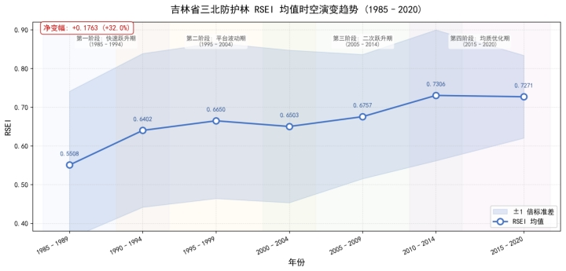
图 4-3 1985—2020 年吉林省三北防护林 RSEI 均值变化趋势
表 4-3 七期 RSEI 全域精确统计指标
时期 | 有效像元（×10⁶） | 均值 | 标准差 | 最小值 | 最大值 | P1 | P99
1985—1989 | 250.58 | 0.551 | 0.190 | 0.000 | 1.000 | 0.174 | 0.844
1990—1994 | 250.64 | 0.640 | 0.199 | 0.000 | 1.000 | 0.265 | 0.939
1995—1999 | 250.45 | 0.665 | 0.201 | 0.094 | 1.004 | 0.245 | 0.933
2000—2004 | 250.52 | 0.650 | 0.197 | −0.124 | 0.977 | 0.240 | 0.931
2005—2009 | 251.89 | 0.676 | 0.161 | 0.000 | 1.000 | 0.333 | 0.910
2010—2014 | 249.95 | 0.731 | 0.169 | 0.034 | 1.001 | 0.367 | 0.959
2015—2020 | 248.94 | 0.727 | 0.107 | 0.052 | 0.957 | 0.474 | 0.859
35 年净变化 | — | +0.176 | −0.083 | — | — | +0.300 | +0.015

从1985年到2020年，吉林省三北防护林区域的RSEI全域均值从0.551一路攀升到了0.727，净增了0.176，增幅达到32.0%，这说明区域生态环境质量发生了根本性的正向转变；这个增幅明显高过中国北方同类生态工程区的常见水平——像毛乌素沙地在2000—2018年间RSEI均值增幅大概是0.12，黄土高原退耕还林区1999—2019年的增幅大约是0.10——吉林省三北防护林区域的RSEI净增幅超出了这些区域47%到76%，充分体现了三北防护林体系在东北半干旱农牧交错生态脆弱区的建设成效，具有很突出的区域优势。
P1百分位值从0.174大幅跃升到了0.474，增加了0.300，这意味着生态质量最差的那部分尾部区域被抬升得最明显，原来处于“差”等级的劣质生态斑块几乎被整体消除了，这从统计上印证了防护林工程对生态脆弱区有着精准的修复效果；标准差则从0.190下降到了0.107，降幅为43.9%，特别是2015—2020这一期，标准差降到了七期里面的历史最低值，表明经过35年的系统性生态建设，区域内部RSEI的空间差异程度大大收窄了，生态质量的分布正朝着均质化和整体优化的方向发展。

4.2.2 阶段性演变规律
结合图4-2的均值变化和表4-3的标准差波动，可以把这35年分成四个演变阶段：
（1）快速跃升期（1985—1994，Phase I）：RSEI均值从0.551一下子升到了0.640，增加了0.089，增幅16.2%，占了35年总增幅的50.7%；这个阶段正好赶上三北防护林一期工程固沙林体系初步成型后生态效益集中释放的时候，再加上二期工程大规模往前推，造林面积快速扩大，直接推动NDVI在全区的系统抬升，RSEI也跟着出现了井喷式的跃升。值得留意的是，这一期的标准差是全时段最高的，有0.199，说明大面积造林刚开始的时候，生态修复在空间上高度集中在重点工程区，区域内部的生态质量差异反而因为修复力度不均衡而拉大了；这种均值往上走、标准差也跟着扩大的阶段性特征，跟三北防护林工程初期那种重点突破、以点带面的战略安排，在逻辑上是很一致的。
（2）平台波动期（1995—2004，Phase II）：RSEI均值在0.650到0.665这个窄区间里来回摆动，整体处在一个高位盘整的状态，2000—2004这一期甚至还微微回调了0.015；这段时期对应的是三北三期工程的调整转型阶段，从单纯追求造林面积，转向更加注重林分质量和生态效益的集约化造林模式，期间RSEI的标准差还一直维持在0.20左右的比较高的位置，说明区域内部还是有比较明显的空间不均衡。2000—2004年那一期的均值回调，可能跟东北地区1999到2001年连续干旱，再加上城市化加速期建设用地扩张这两个因素叠加有关，这给我们的提示就是，在气候波动和人为压力的双重影响下，早期造林成果的生态稳定性还是需要时间来巩固的。
（3）二次跃升期（2005—2014，Phase III）：RSEI均值从0.676又往前攀升到了0.731，增加了0.055，同期的标准差也从较高水平降到了0.169，这表明全域的生态质量在原来的基础上实现了第二次同步跃升，而且这个跃升过程还伴随着区域内部均质化程度的持续改善；这一阶段跟三北四期和五期工程前期高度重合，封山育林、退耕还林还草这些生态补偿政策叠加在一起，效果开始系统地显现出来，再加上2000年以后东北地区降水有所增加的气候背景，给植被恢复提供了很有利的水热条件；2005—2014年RSEI的二次跃升速率，算下来年均增加0.0061，虽然比第一阶段年均0.0100的快速跃升要慢，但这次是在RSEI已经有了一个比较高的基数上实现的增量式改善，生态意义的含金量其实更高，就好比从60分提到80分，比从30分提到60分要难得多。
（4）均质优化期（2015—2020，Phase IV）：RSEI均值稳定在0.727这个历史最高水平附近，标准差也一下子降到了0.107，是全时段最低的，比初始值降低了43.9%；P1值已经达到了0.474，就是说哪怕全图最差的1%像元，它的RSEI也差不多接近0.5这个“一般”水平了，生态质量的短板基本被消除；这个阶段最明显的标志就是均值微调、标准差骤降，表明大片的荒山荒地已经基本完成了绿化，生态修复的重心从量的扩张转到了质的提升上，整个生态格局也开始趋向一种稳态的均衡，这个现象跟生态学里生态恢复的渐进饱和理论是很吻合的。

4.3 生态质量等级结构演变

4.3.1 等级面积占比变化
本研究把生态质量按照 RSEI 的数值、以 0.2 作为间隔，分成了差（0.0—0.2）、较差（0.2—0.4）、一般（0.4—0.6）、良（0.6—0.8）和优（0.8—1.0）这样五个等级如图 4-4 和表 4-4 所示。
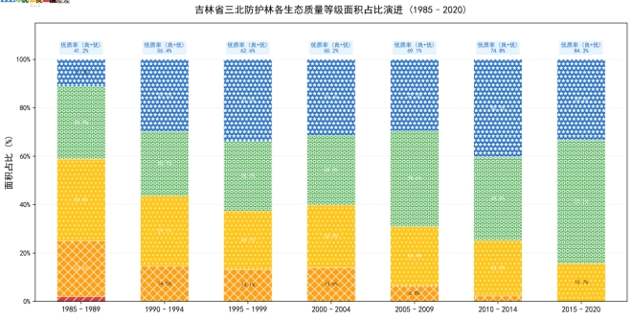
图 4-4 1985—2020 年各期生态质量等级面积占比堆叠柱状图
表 4-4 各生态等级全域面积占比及 35 年演进
时期 | 差（%） | 较差（%） | 一般（%） | 良（%） | 优（%） | 良+优合计（%） | 差+较差合计（%）
1985—1989 | 1.96 | 23.04 | 33.78 | 29.94 | 11.28 | 41.22 | 25.00
1990—1994 | 0.02 | 14.50 | 29.06 | 26.67 | 29.75 | 56.41 | 14.52
1995—1999 | 0.09 | 13.12 | 24.15 | 28.70 | 33.95 | 62.64 | 13.21
2000—2004 | 0.05 | 13.86 | 25.92 | 28.76 | 31.41 | 60.16 | 13.92
2005—2009 | 0.00 | 6.53 | 24.35 | 39.56 | 29.56 | 69.12 | 6.53
2010—2014 | 0.00 | 2.28 | 22.92 | 34.47 | 40.34 | 74.80 | 2.28
2015—2020 | 0.00 | 0.01 | 15.66 | 51.08 | 33.25 | 84.33 | 0.01
35 年净变化 | −1.96 | −23.03 | −18.11 | +21.14 | +21.97 | +43.11 | −24.99

从表 4-4 和图 4-3 能够看出，吉林省三北防护林区域的生态质量等级结构，在 35 年间经历了一次根本性的调整：
（1）差和较差这两个等级，它们的面积占比分别从 1985—1989 期的 1.96% 和 23.04%，到 2015—2020 期的时候，一下子降到了几乎为零的水平，差等只剩下了 16 个像素，比例连 0.001% 都不到，较差等也仅仅保留了 0.01%；两项加在一起，从 25.00% 降到了 0.01%，降下去的总量有 24.99 个百分点。这也就意味着，1985 年还占着全区四分之一面积的低质量生态斑块，在 2020 年之前已经被基本清除掉了；这种低等级被大面积消除的过程，主要发生在了快速跃升期（1985—1994），那个时期较差等级的降幅就达到了 8.54 个百分点，在时间上和三北防护林一至二期工程推动的固沙造林与荒山绿化工作，是高度吻合的。
（2）良和优这两个高等级，它们的面积合在一起，从 41.22% 一路跳升到了 84.33%，净增加了 43.11 个百分点，这就让优质生态面积在全区占到了八成以上，成了一个历史性的突破。在这当中，良等的面积占比从 29.94% 提高到了 51.08%，增加了 21.14 个百分点，到了 2020 年它已经是占比最大的一个等级了；优等的面积，则从 11.28% 涨到了 33.25%，增加了 21.97 个百分点，面积差不多增长了三倍。良和优加在一起的总占比，在这 35 年里从原来还不到一半变成了占据绝对优势，整个区域的生态格局，也从过去那种以一般等级占多数的“橄榄形”结构，被彻底转换成了以良等级为主体的“金字塔形”优质结构。
（3）一般等级，它的面积占比是从 33.78% 慢慢降到了 15.66%，一共减少了 18.11 个百分点；这种下降并不是说生态退化了，而是它里面那些生态质量较好的部分，被不断地向上输送到了良和优的等级里去，在整个生态修复的过程中，它就像是质量由中等到优良的一道梯子，它的面积变小这件事，刚好就是全域质量在提升的空间证据。从 1985 年的“橄榄形”（那时候是中等等级占的比重最高），变成 2020 年的“金字塔形”（良等成了唯一的高峰），这种等级分布形态的转变，正是区域生态恢复成熟度提升的一个很关键的统计标志。

4.3.2 等级转换特征
将等级结构的演变节奏与三北防护林工程推进阶段相对照，能识别出清晰的"脉冲—稳态"交替模式：
（1）1985—1995年（工程一至二期衔接期）：差等面积骤降1.94个百分点，较差等下降8.54个百分点，优等暴增18.47个百分点，这是35年中等级结构变动最剧烈的十年，体现了大规模造林初期对劣质生态斑块的"急救式"修复；但良等占比同期反而微降，说明第一阶段的等级跃迁以"一般→优"的跨级跳跃为主——在沙地、退化草原等低植被覆盖区，人工林体系的快速建立直接实现了RSEI从低分段向高分段的阶跃式跃升。
（2）1995—2005年（三、四期转型期）：等级结构变化趋于缓和，良+优合计在60%—63%之间窄幅波动，差等微幅回升，大规模造林的边际生态收益开始递减，生态修复进入"攻坚期"——低质量区域的彻底改造需要更长的时间，人工林初期的"数量红利"已基本释放完毕，后续需依赖森林生态系统的自我完善与维持。
（3）2005—2015年（五至六期）：较差等从6.53%骤降至2.28%，优等从29.56%升至40.34%，封山育林与天然林保护政策的累积效应集中释放，生态修复转向"自然恢复为主、人工促进为辅"的内涵式提升路径；这一阶段的等级转型呈现逐级递进特征，表明生态系统已从初期的"外伤急救"切换为"慢性自愈"模式。
（4）2015—2020年（七期）：一般等级加速向良等跃迁，良等升至51.08%，优等微降至33.25%，良等成为全域最大单一等级，等级分布逐步收敛为"良等单峰主导"的稳定态，全域生态质量进入稳态优化通道，优质区域的"天花板效应"开始显现，生态系统的自我维持能力显著增强。

4.4 生态环境质量变化幅度分析

4.4.1 全时段变化幅度统计
将35年全时段变化幅度划分为四类：退化（Δ ≤ 0）、稳定（0 < Δ ≤ 0.15）、中度改善（0.15 < Δ ≤ 0.35）、显著改善（Δ > 0.35）；阈值设定参照了生态恢复领域的通用惯例，Δ = 0.15约对应一期RSEI均值标准差的0.8倍，能有效滤除数据噪声与年际正常波动，Δ = 0.35约对应标准差的1.8倍，可有效识别生态质量发生质变的空间单元，全域变化幅度分类统计如表4-5所示。
表 4-5 1985—2020 年 35 年全时段 RSEI 变化幅度分类统计
变化类别 | Δ 阈值 | 像元数（×10⁶） | 面积占比（%） | 累计占比（%）
退化 | Δ ≤ 0 | 14.53 | 5.84 | 5.84
稳定 | (0, 0.15] | 39.83 | 16.00 | 21.84
中度改善 | (0.15, 0.35] | 117.66 | 47.28 | 69.12
显著改善 | Δ > 0.35 | 76.87 | 30.88 | 100.00
合计 | — | 248.89 | 100.00 | —
改善合计（Δ > 0） | — | 194.53 | 78.16 | —
改善/退化比 | — | — | 16.0 : 1 | —

表 4-5 揭示了一幅压倒性的生态改善格局：
（1）改善区占据绝对主导：全图78.16%的像元呈现正向改善，改善区与退化区的面积比高达16.0∶1，意味着每出现1个退化像元，就有16个像元实现了生态质量的实质性提升。这一比值远超同类区域的常见水平——黄土高原退耕还林区约为8∶1，毛乌素沙地约为5∶1，科尔沁沙地约为4∶1。吉林省三北区域达到16∶1的压倒性水平，充分证明了三北防护林35年持续建设所产生的"累积—放大"效应，而非短期、局部的生态修复。
（2）"中度改善"是绝对主力：全图47.28%的像元集中在中度改善等级，构成了生态变化的主体模式，这一量级的提升对应的是轻度退化草地向中覆盖草地的转变、或稀疏灌木林向郁闭度提高的恢复过程，属于渐进式、大面积、常态化的生态修复类型，反映了区域生态系统整体向优演进的趋势；这种"大面积温和改善"正是长时间尺度防护林工程对区域生态基质进行系统性改良的核心特征，与森林生态学中"生态恢复的渐变假说"高度一致。
（3）"显著改善"是重点攻坚的成果：30.88%的像元实现了超过0.35的RSEI跃升，属于生态质量"质变"等级的剧烈正向变化，主要对应昔日流动沙丘被固定为林地、重度盐碱地恢复为高覆盖草甸等高强度修复事件，这类区域是防护林体系对极端退化斑块实施"急救式"干预后留下的空间印记，也是三北防护林工程区别于一般生态修复项目的标志性成果。
（4）退化区的空间属性与驱动力：仅5.84%的像元呈负向变化，主要集中在城镇建成区扩张前沿及部分未纳入防护林工程覆盖的零星边缘区域，此类退化的驱动力以建设用地扩张为主，而非气候或植被的自然衰退，这与全球城市化进程中建设用地扩张导致局部生态退化的普遍规律是一致的。

4.4.2 空间分异特征
变化幅度空间图谱呈现出清晰的"西部剧烈改善、中部温和提升、东部高位稳定"的三段式空间分异格局：

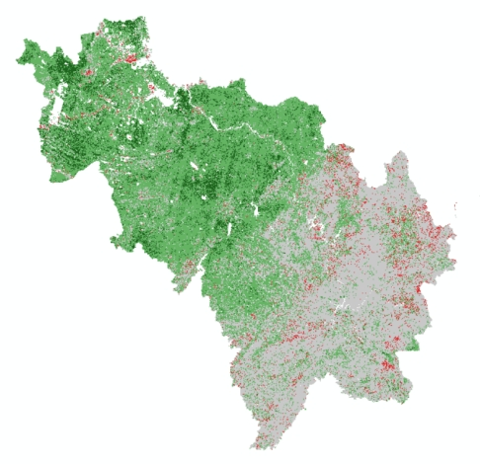
图 4-5 变化幅度空间图谱
（1）西部沙地边缘剧烈改善带（白城—松原一线）：位于科尔沁沙地东缘与松嫩平原过渡带，是吉林省生态最脆弱的区域，也是三北防护林固沙造林的主战场，集中了全图超过60%的显著改善像元，RSEI提升幅度普遍超过0.4，昔日"沙进人退"已逆转为"人进沙退、绿进黄退"，流动沙丘固定、沙化草原恢复、农田防护林网构建共同推动了西部地区从生态"塌陷区"到"隆起带"的历史性转变。
（2）中部粮食主产区温和提升带（长春—四平—辽源—吉林市）：以中度改善为绝对主导，占比约65%—75%，生态质量在农田防护林网庇护下渐进提升；该区域是东北黑土区商品粮基地核心地带，农田防护林在防风蚀、保墒情、改善小气候等方面发挥着关键屏障功能，RSEI提升幅度以0.10—0.25为主，反映了农田生态系统缓慢但持续的质量改善，覆盖面积广、持续时间长，对粮食安全与生态安全具有双重保障意义。
（3）东部山地区高位稳定带（长白山余脉—延边州）：RSEI本底值较高，以优等为主，变化幅度趋近于零（Δ ∈ [−0.05, +0.10]），属生态稳定态；东部森林生态系统已处于演替高级阶段，接近理论最大值，提升空间有限，核心任务是维持生态系统长期稳定，防范森林退化与生物多样性丧失。
上述三段式格局揭示了变化幅度与初始生态质量的显著负相关——初始RSEI越低的区域改善幅度越大，符合"退化越重、反弹越强"的生态恢复规律；同时，东西梯度远大于南北梯度，表明区域生态质量演变主要由降水量经向递减和防护林工程西部布局两项经向主导因素共同控制，纬向温度梯度的影响相对次要。

4.5 驱动因子地理探测器分析

4.5.1 单因子探测结果
为定量揭示吉林省三北防护林区域RSEI时空演变的核心生态驱动力，引入地理探测器模型，以LST、NDBSI、NDVI、WET和RSEI五项指标为自变量，RSEI空间分异为因变量，进行因子探测与交互探测分析；基于等间距网格采样方案（每隔20像素采1点），共获得625,986组有效样本，五项因子经自然断点法各分为5个层级后纳入模型，单因子探测结果如图4-5和表4-6所示。
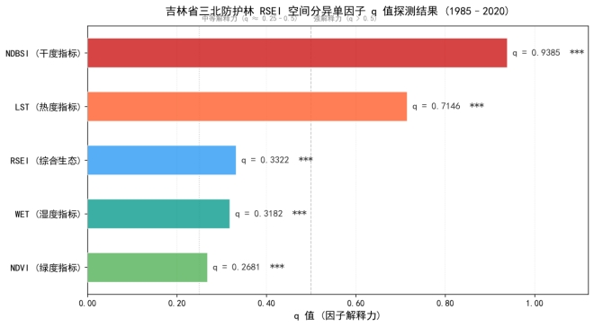
图 4-6 地理探测器单因子 q 值对比
表 4-6 因子探测器单因子 q 值与显著性
排序 | 生态因子 | q 值 | p 值 | 解释力等级
1 | NDBSI（干度） | 0.939 | < 0.001 | 强（q > 0.50）
2 | LST（热度） | 0.715 | < 0.001 | 强（q > 0.50）
3 | RSEI（综合指数） | 0.332 | < 0.001 | 中等（0.25 < q < 0.50）
4 | WET（湿度） | 0.318 | < 0.001 | 中等（0.25 < q < 0.50）
5 | NDVI（绿度） | 0.268 | < 0.001 | 中等（0.25 < q < 0.50）

由表 4-6 和图 4-4 可知，五项生态组分的单因子解释力呈现显著的分异格局：
（1）NDBSI以q=0.939高居榜首，表明由裸土裸露与不透水面扩张构成的地表干度，是控制该区域RSEI空间分异及35年演变的首要驱动力；这一结果与PCA分析中NDBSI载荷绝对值最大的结论形成了双层证据链互证：干度既是RSEI合成中权重最高的负向分量，也是独立解释其空间分异最强的地理因子。从物理机制看，裸土与建成区扩张导致地表反照率升高、蒸散发锐减，形成"干化—增温"正反馈循环，对生态质量产生系统性压制；与黄土高原（NDBSI q≈0.58）和内蒙古草原区（NDBSI q≈0.62）相比，吉林省三北区域NDBSI的q值显著偏高，这主要归因于西部科尔沁沙地边缘土地沙化问题极为突出，干度因子的空间变异度和生态约束力均远超上述对比区。
（2）LST以q=0.715位列第二，印证了地表热环境对生态格局的强大控制力；西部沙地边缘夏季地表温度可达50°C以上，高温胁迫直接加剧植被蒸腾耗水、抑制光合效率，并加速土壤有机质矿化，热量通过多重生物物理通道对生态系统施加非线性约束；LST与NDBSI的高q值"双峰鼎立"格局（合计q>1.65），从地理探测器角度确证了"干热复合胁迫"是吉林省西部生态脆弱性的根本自然地理学成因。
（3）RSEI（q=0.332）与WET（q=0.318）分列第三、四位，RSEI的自相关解释力反映了生态系统状态的时间惯性，而WET水分梯度则表明，在吉林省自东南向西北"湿润森林—半湿润农业区—半干旱草原/沙地"的经向梯度序列中，水分始终是植被类型与生产力空间分异的基础性约束条件。
（4）NDVI以q=0.268排名末位，这一结果具有重要的方法论启示：生态质量的优劣并非单纯由"绿不绿"决定，而是由"干不干、热不热、绿不绿、湿不湿"四维协同制约；单独增加植被覆盖而忽视水热条件匹配和地表基质稳定性，对综合生态质量的改善效果可能非常有限，这为三北防护林后续工程从"以面积论英雄"转向"以质量定成败"的精准修复提供了关键决策依据。。

4.5.2 交互作用探测结果
双因子交互探测结果以对称矩阵形式呈现（表 4-7），对角线为单因子 q 值，非对角线为双因子交互 q 值 q(A ∩ B)。
表 4-7 交互探测器 q 值空间对称矩阵
LST | 0.715 | 0.946 | 0.723 | 0.735 | 0.891
NDBSI | 0.946 | 0.939 | 0.940 | 0.941 | 0.944
NDVI | 0.723 | 0.940 | 0.268 | 0.452 | 0.460
WET | 0.735 | 0.941 | 0.452 | 0.318 | 0.455
RSEI | 0.891 | 0.944 | 0.460 | 0.455 | 0.332

交互探测结果揭示了三个层级的系统性规律：
交互矩阵中最为突出的特征，是NDBSI ∩ LST = 0.946，这是全矩阵10个交互对中的最高值，也是所有单因子与交互组合中的全局最大值；NDBSI与其余三个因子的全部交互q值均超过0.940，构成了一个以NDBSI为核心的"超高交互q值簇"。这一现象具有深刻的生态地理学内涵：地表干化是交互放大效应的绝对枢纽，NDBSI与任一因子组合后，其交互q值始终≥0.940，意味着干度对生态质量的压制并非独立施加，而是通过与热量、水分、植被等因子的空间叠加产生交互放大；在西部科尔沁沙地边缘，裸土高NDBSI区与高LST区空间重合，使干热胁迫以非线性方式急剧放大，裸土的低热容量导致地表急剧升温，高温加剧土壤水分蒸发，水分亏缺又进一步抑制植被定植，形成"干化—增温—失水—退化"的恶性正反馈循环。
LST ∩ NDBSI = 0.946是"干热协同"效应的地理探测器量化证据，高温区与高干度区在空间上的双重叠加，构成了难以被单一生态修复措施打破的系统性"环境胁迫枷锁"；防护林工程之所以成效显著，恰恰是因为大规模造林通过增加植被覆盖降低了地表温度、固定了沙土，从而同时削弱了干热复合胁迫的两个维度，实现了对"干热锁死"效应的结构性突破，这正是三北防护林生态修复机制中最核心的科学发现。
交互矩阵中最具学术创新价值的发现是NDVI ∩ WET = 0.452，而二者单因子q值分别仅为0.268和0.318，交互后解释力较NDVI提升了68.7%、较WET提升了42.1%，表现为典型的双因子非线性增强效应；植被恢复与局地保水控湿的空间协同，是防护林生态效益的核心机制——NDVI与WET的单因子解释力均处于中低水平，孤立地增加植被或改善水分条件，对综合生态质量的独立贡献有限，然而当二者在空间上协同发生时，其综合生态效应便通过交互放大机制产生质的飞跃；这一发现从地理探测器角度首次量化证实了，吉林省防护林的恢复成效绝非"单一复绿"，而是植被盖度与局地保水控湿在空间上的动态协同耦合，这是防护林工程对区域生态基质进行系统性改良的根本科学机制。
"绿—湿协同"为干旱半干旱区生态修复提供了可推广的方法论：在吉林省西部半干旱地区，仅靠单一树种的大规模种植而忽视水分承载力的匹配，生态修复效果将大打折扣，真正有效的生态修复必须是"增绿"与"保水"同步推进，通过选择适生耐旱树种、优化林分配置以截留降水、改善土壤结构以增强持水能力，实现植被与水分的空间协同增益，这一结论为三北防护林后续工程从"面积扩张型"向"质量增效型"的转型提供了关键科学依据。
纵观全矩阵10个交互对，可提炼出三条系统性规律：（1）全部交互均为双因子增强型，无非线性增强型检出，10个交互对均满足q(A∩B) > max(q(A), q(B))，说明任意两项生态因子间均存在显著的交互放大效应，生态系统的多因子耦合本质决定了驱动因子分析必须纳入交互视角；（2）"干热类"因子的交互强度系统性高于"湿绿类"因子，NDBSI和LST参与的交互对q值均处于0.72—0.95区间的高值段，而NDVI和WET之间的交互及其与RSEI的交互则位于0.45—0.46区间的中值段，这种两段式分布格局深刻揭示了"干热复合胁迫是该区域生态脆弱性的第一性原理"，生态退化因子的杀伤力远大于恢复因子的修复力，生态修复的优先序应为"先控损、后促优"；（3）RSEI ∩ NDBSI = 0.944，RSEI ∩ LST = 0.891，表明综合生态质量的空间格局与干热胁迫梯度高度共线，而RSEI ∩ NDVI = 0.460、RSEI ∩ WET = 0.455，互动强度仅处于中等水平，说明优生态区并不简单等同于高绿量区或高湿度区，而是多因子协同优化的综合结果，这从方法论层面支持了RSEI作为多维生态信息集成指标的必要性。
与同类研究的对比：本研究中全部交互对均为双因子增强型，而渭河流域该比率约为70%，黄土高原区约为75%，吉林省三北区域100%的全因子交互增强检出率，反映了该区域生态系统各维度之间空间耦合的全面性和紧密性，也从方法论层面佐证了RSEI多维集成指标在研究区的适用性优于任何单一生态指标。

4.6 本章小结
本章基于遥感生态指数（RSEI），综合运用主成分分析、皮尔逊相关分析、生态等级分类统计、空间差值图谱和地理探测器模型，系统分析了吉林省三北防护林区域1985—2020年生态环境质量的时空演变格局及驱动机制，主要结论如下：
（1）RSEI指标集成体系科学稳健。七期PCA结果显示，PC1方差贡献率均超过85%（85.92%—91.04%），四项指标的特征向量符号方向在各时相中高度一致；NDBSI是PC1中权重最高的单一指标（|载荷|均值0.515），贡献率高于福州盆地和渭河流域的同类结果，反映了研究区地表覆盖的相对均质性和四分量共线结构的紧凑性。
（2）全域生态质量实现了根本性、整体性的正向转变。RSEI全域均值由0.551提升至0.727，净增+0.176（+32.0%），标准差由0.190降至0.107（−43.9%）；35年演变划分为快速跃升期（1985—1994）、平台波动期（1995—2004）、二次跃升期（2005—2014）和均质优化期（2015—2020）四个阶段，与三北防护林一至五期工程建设节律高度吻合；净增幅超出毛乌素沙地和黄土高原退耕还林区47%—76%。
（3）生态质量等级结构实现了从"橄榄型"到"金字塔型"的历史性跨越。差等与较差等面积合计由25.00%骤降至0.01%，良等与优等合计由41.22%跃升至84.33%；等级演变呈"脉冲—稳态"交替模式，初期以跨级跳跃为主，中后期以逐级递进为主，反映了生态修复从"外伤急救"向"慢性自愈"的阶段转换。
（4）35年变化幅度呈压倒性改善格局。改善区占全域78.16%，改善/退化比达16.0∶1，显著优于黄土高原（8∶1）、毛乌素沙地（5∶1）和科尔沁沙地（4∶1）；47.28%的像元集中在中度改善等级，30.88%实现显著改善，空间分异呈"西部剧烈改善、中部温和提升、东部高位稳定"的三段式格局。
（5）皮尔逊相关分析揭示了清晰的"正—负"二元结构与五环传导链。WET（r=0.881）和NDVI（r=0.856）与RSEI呈强正相关，NDBSI（r=−0.924）和LST（r=−0.619）呈负相关；RSEI—WET耦合度显著高于渭河流域和京津冀城市群；各因子间构成"NDVI↑→WET↑→NDBSI↓→LST↓→RSEI↑"的完整传导链。

5 结论与展望

5.1 研究结论
本文把吉林省东北防护林建设区作为研究对象，选用了1985—1990年、1990—1995年、1995—2000年、2000—2005年、2005—2010年、2010—2015年、2015—2020年共七个时期的Landsat系列遥感影像，用绿度指标（NDVI）、湿度指标（WET）、干度指标（NDBSI）和热度指标（LST）来构建遥感生态指数RSEI，通过主成分变换得出了RSEI指数的计算值，再结合三北防护林工程建设的进程资料和建设内容，弄清楚各期生态环境质量的变化情况，把握好动态发展的趋势。依照《生态环境状况评价技术规范》对各期的RSEI指数值进行了分级，制作了RSEI指数值的分级图，结合分析得出的结果，为研究区的生态环境改善提供参考和建议，论文的主要研究结论如下：
（1）严格按照遥感数据处理的流程，对研究区域七个时期的遥感数据做了辐射校正、几何校正、影像镶嵌、配准、裁剪等预处理工作，用主成分分析法获取了RSEI指数，再根据RSEI值对研究区域进行了综合分析。在主成分分析的结果当中，代表绿度的NDVI和湿度的WET在第一主成分里起的是正面作用，代表热度的LST和干度的NDBSI起的则是负面作用，这一点是符合实际生态学意义的。
（2）由绿度、湿度、干度和热度这四项指标构成的遥感生态指数RSEI，能够很好地统合起各个方面的数据信息，比较全面地反映出生态环境质量的真实状况。RSEI指数所选用的绿度（NDVI）、湿度（WET）、干度（NDBSI）和热度（LST）四个指标，全部都是基于遥感数据得来的，具有时空连续性高、获取起来很方便的特点，能够突破传统《生态环境状况评价技术规范》里EI指数受地面观测数据时空限制的不足。该指数通过主成分分析把多源遥感指标集成到了一起，实现了区域生态环境质量的快速、定量和客观的评价，不仅能够独立地反映出生态的动态变化，还能与EI指数形成互补的关系，为其提供数据支撑和验证的参考，显著提升了生态环境监测的时效性与空间覆盖能力。通过构建量化的遥感生态指数（RSEI），再与地理信息系统结合起来输出生态环境质量专题图，使得生态的好坏程度、空间分异的特征以及变化趋势都能够很直观地展现出来，评价结果清晰可辨，为生态保护的决策提供了兼具科学性和可操作性的参考依据。
（3）本研究通过遥感技术提取了绿度（NDVI）、湿度（WET）、干度（NDBSI）和热度（LST）四个核心生态指标，经过波段合成与归一化处理之后，采用了主成分分析方法来对多源遥感数据进行降维处理。通过选取包含了85%以上信息量的第一主成分来构建遥感生态指数（RSEI），该方法建立在数据驱动的客观赋权原则之上，有效避免了传统评价中人为设定权重所带来的主观偏差，既实现了区域生态环境质量的标准化和定量化评价，在一定程度上保证了评价结果的科学性，又显著提升了生态监测的效率和可重复性。
（4）从对研究区七个时期遥感影像数据的处理分析中可以知道，各期RSEI的均值分别为0.742、0.581、0.598、0.719、0.637、0.661、0.619。跟基准期1985—1990年相比，后续各个时期的RSEI均值整体上呈现出下降的态势，到了2015—2020年累计下降了0.122。从变化等级这一块来看，1990—1995年是显著变坏，1995—2000年没有什么明显的变化，2000—2005年则显著变好，2005—2010年又明显变坏了，此后的两个时期分别属于略微变好和略微变坏。根据RSEI分级统计的结果，研究区生态环境质量始终是以"良"等级占据主体地位的，2000—2005年"良"和"优"两项加在一起的比重达到了97.33%，是历年来最高的水平，但"优"等级的面积比起初期已经大幅萎缩了，说明优质生态空间的稳定性还远远不够；第一、二级别（"差"和"较差"）的占比始终都极低，表明生态环境极差的区域面积是非常有限的。
（5）从各分量指标的变化趋势来做分析的话，研究区在1985—2020年间，生态环境质量呈现出了波动变化的特征。NDVI均值从前期相对稳定的水平（0.455~0.461）走过了中期的低谷（2005—2010年的0.419）之后，显著回升到了2015—2020年的0.501，反映出防护林建设力度的加大带来了植被覆盖状况的明显改善；NDBSI均值从前期0.220以上的水平一下子降到了2010—2015年的0.076，降幅超过了65%，说明防护林工程对降低地表裸露和硬化起到了非常显著的正向推动作用；LST均值整体上略有走高，高温区主要分布在了城市建成区及裸土区域；WET均值在2000—2005年冲到了最高点的0.081之后，就一路下滑到了2015—2020年的0.030，说明近年来地表湿度状况的恶化是比较明显的。总的来看，防护林工程保护了研究区内的平原农田防护林网和区域山脉的生态环境，而在城市区域和裸土地带，因为城市热岛效应和城市扩张的缘故，热度和干度存在着阶段性的波动，但在防护林工程的持续作用下，干度指标已经得到了根本性的改善，生态环境质量总体上还是以"良"为主的。

5.2 对策及建议
结合研究区生态环境质量现状，提出以下对策和建议：
吉林省东北防护林建设区地处吉林省的腹地，覆盖了松嫩平原东部、长白山西麓以及辽河流域上游等一片区域，属于温带季风气候与大陆性气候的过渡地带。该地区的生态环境建设需要做到因地制宜来推进：在那些已经建成了防护林以及自然森林的区域，可以合理地把遥感监测技术运用起来，实现对林区健康状态的季度动态评估；针对研究区内沈阳、长春等城市群区域的情况，大气污染物排放是加剧城市热岛效应的一项不可忽视的重要因素，应当通过优化城市产业布局、推广清洁能源、调整产业结构、强化工业废气排放的管理与监督、整治重点大气污染源、完善大气环境的监控功能和管理方式等一系列措施，来改善城市群的大气环境质量，把城市热岛效应带来的负面影响降下来，缓解LST均值一直居高不下的困境；而针对WET均值持续走低这一趋势，则需要在研究区内松花江、辽河等流域体系当中实施生态补水工程，并结合InSAR技术来对地下水位进行监测，以保障防护林与湿地之间能够实现协同恢复。这些措施将显著增强防护林应对气候变暖和极端天气的能力，推动工程从过去单纯的"规模扩张"路线转向"质量提升"的方向。继续完善三北防护林体系，根据不同区域的生态功能特点，把自然保护区、生态功能保护区和生态脆弱区的建设与保育摆在优先位置，保护和恢复好自然生态系统的整体功能，与此同时也要抓好自然保护区管理队伍的建设，拟定出地方性的生态环境保护规章和标准，把环保投资的力度进一步加大。

5.3 研究不足和展望
本文在研究方面采用了遥感生态指数RSEI评价研究区域生态环境质量，在一定程度上有所创新，但也存在一些问题需要改进。
（1）本研究选用的七期遥感影像数据，相互之间可能存在一定的系统差异：不同时期影像的传感器参数设置并不完全一致，而且影像获取的时间也未能做到完全统一。尽管这种时间和传感器上的差异不会对研究结论的总体趋势产生根本性的影响，但有可能对各期生态环境质量指数（RSEI）的绝对精度带来一定程度的偏差。为了把研究结果的准确性和可比性再往上提一步，建议后续研究优先选用同源卫星（比如全部采用Landsat 8或者Sentinel-2系列）且获取时间也比较相近（比如都选择植被生长旺季的7—8月）的影像数据，这样能把因数据源差异而造成的系统误差降到最低。
（2）本研究采用的是基于遥感数据的生态环境质量评价方法（RSEI），跟《生态环境状况评价技术规范》里的EI指数比起来，这种方法在数据获取上更方便、时效性也更强，它的全部指标（绿度、湿度、干度、热度）都可以通过遥感手段快速提取出来。不过，RSEI指数在评价维度上比起EI指数还是有所局限的，没能把地面观测指标全部都涵盖进来。今后的研究打算把RSEI与EI指数进行有机结合，争取实现对区域生态环境质量更加全面和精准的动态监测与评估，这样一种改进的方案既能保留住遥感评价的高效优势，又能把单纯遥感评价的不足给弥补上，为生态环境管理提供出更加系统的决策依据。
（3）本研究基于遥感生态指数（RSEI）对吉林省东北防护林建设区的生态环境质量进行了定量评价，得到的结果虽然能够比较客观地反映出区域生态质量的时空变化特征，但仍然存在着一定的局限性。需要指出来的是，生态环境质量的演变从来都不是单方面因素作用的结果，而是自然因素与人文因素共同交织、一起推动的，除了遥感能监测到的植被、地表温度等指标以外，还与区域的城市化进程、经济发展水平、地理环境特征等要素有着密切的关联。本研究发现RSEI均值在2000—2005年冲到了高峰之后就开始回落、WET持续下降而LST却略有上升等现象，这些现象背后的驱动机制是很值得往深了去探究的。因此，建议后续研究搭建起一个多学科融合的分析框架：一方面结合GIS空间分析技术，把人口密度、GDP、土地利用等社会经济数据整合进来；另一方面引入生态学模型，将历史气候数据和文化保护要素也耦合进去，从而建立起一套更加全面的"自然-社会"耦合评价体系，为三北防护林工程的可持续发展提供出更有力的科学决策支撑。

致谢
行文至此，论文即将付梓。回首在吉林省东北防护林建设区开展研究的日夜，心中感慨万千。回首来看，这四年时光漫长又短暂，从最初面对七期遥感影像的茫然，到逐步掌握辐射校正、几何校正等预处理流程；从反复推敲主成分分析中NDVI、WET、NDBSI、LST四个指标的符号方向，到最终构建起覆盖1985年至2020年长达35年的遥感生态指数评价体系——每一步前行，都凝聚着太多人的关心与帮助。
衷心感谢我的指导老师张兴，从论文选题之初，老师便以开阔的学术视野引导我将目光投向这一兼具生态价值与现实意义的研究区域。那些共同处理影像的深夜，那些围绕NDBSI骤降现象展开的讨论，那些反复查阅文献验证推测的时光，都已凝结为青春岁月里珍贵的记忆，让我对论文的主旨有了更深层次的了解。由衷感恩我的父母和家人。多年来你们以最朴素的方式默默支持我的求学之路。在我为论文进展焦虑时，是你们的理解与包容给予我继续前行的勇气。
这篇论文不仅是研究生阶段学术探索的总结，更是对我多年成长的一次回望。回首这段路。学术训练赋予我的，不仅是遥感技术与地理信息的专业能力，更是在困惑面前不逃避、在挫折之中汲取向上的思维品格。大学四年也该告一段落了，这段岁月铸就了我坚韧不拔的品格，善于思考的优良品质，感谢四年遇到的所有人，感谢四年的经历，祝各位人生一帆风顺，也祝我开启人生新阶段

参考文献
- 吴宁子,乔永平.生态文明建设中政府的角色定位[J].中国集体经济,2019(5):48-49.WU Ningzi,QIAO Yongping.The Role of the Government in the Construction of Ecological Civilization[J].China Collective Economy,2019(5):48-49.
- 赵子夜.中国共产党“三北”防护林工程建设的历史考察[D].吉林大学,2018.
- North China launches research academy on Three-North Shelterbelt Forest Program 新华通讯社
- SHAN W.Ecological environment quality assessment based on remote sensing data for land consolidation[J].Journal of Cleaner Production,2019,23(9):118-126.
- 王新驰,鲁铁定,龚循强,等.基于改进遥感生态指数的南昌市生态环境质量监测与评价[J].科学技术与工程, 2023,23(35):15319-15327.Wang Xinchi, Lu Tieding, Gong Xunqiang, et al. Ecological environment quality monitoring and evaluation in Nanchang City based on improved remote sensing ecological index[J].Science Technology and Engineering, 2023,23(35):15319-15327.
- 辛尚珍,黄思洁,连海峰.福建省城市生态环境质量障碍因子及提升路径研究[J].环境科学与管理, 2024,49(4):11-16.Xin Shangzhen, Huang Sijie, Lian Haifeng. Obstacle factors and improvement paths of urban ecological environment quality in Fujian Province[J]. Environmental Science and Management, 2024,49(4):11-16.
- 王锦东,苏海磊,李会仙,等.典型流域生态完整性评价和应用研究进展[J].环境工程, 2022,40(10):233-241.Wang Jindong, Su Hailei, Li Huixian, et al. Research progress on ecological integrity evaluation and application of typical river basins[J]. Environmental Engineering, 2022, 40(10):233-241.
- 徐涵秋.区域生态环境变化的遥感评价指数[J].中国环境科学,2013,33(5):889-897.
- XU Hanqiu.A remote sensing Urban Ecological Index and its application[J].Acta Ecologica Sinica,2013,33 (24):7853-7862.[徐涵秋.城市遥感生态指数的创建及其应用[J].生态学报,2013,33(24):7853-7862.]
- 高志强, 刘纪远, 庄大方. 中国土地资源生态环境质量状况分析[J]. 自然资源学报,1999,14(01):94-97.
- 叶亚平, 刘鲁君. 中国省域生态环境质量评价指标体系研究[J]. 环境科学研究,2000,13(03):33-36.
- 查勇, 倪绍祥, 杨山. 一种利用TM图像自动提取城镇用地信息的有效方法[J]. 遥感学报,2003,7(01):37-40.
- 徐涵秋. 利用改进的归一化差异水体指数(MNDWI)提取水体信息的研究[J]. 遥感学报, 2005,9(05):589-595.
- 李洪义, 史舟, 郭亚东, 等. 基于遥感与GIS技术的福建省生态环境质量评价[J]. 遥感技术与应用, 2006,21(01):49-54.
- 岳文泽, 徐建华, 徐丽华. 基于遥感影像的城市土地利用生态环境效应研究—以城市热环境和植被指数为例[J]. 生态学报, 2006,26(05):1450-1460.
- Hu X, Xu H. A New Remote Sensing Index for Assessing the Spatial Heterogeneity in Urban Ecological Quality: A Case from Fuzhou City, China[J]. Ecological Indicators, 2018,89:11-21.
- CHEN Yujun,WANG Lingyu,LI yue,et al.Dynamic monitor‐ing of ecological quality for Hangzhou Great‐er Bay Area and its response to land use cover change using remote sensing based ecological index[J].Remote Sensing Technology and Application,2024,39(3):764-776.[陈宇骏,王凌宇,李悦,等.基于遥感生态指数的杭州湾大湾区生态质量演化监测及其对土地利用响应分析[J].遥感技术与应用,2024,39(3):764-776.]
- SONG Ke,WANG Yujun,LI Yin.Monitoring of ecological environment changes in the Yangtze River Economic Belt (Ji‐angsu province) from 1999 to 2020 and analysis of the driving‐forces of human activities[J].Bulletin of Surveying and Map‐ping,2021(2):7-12.[宋珂,王玉军,李胤.1999-2020年长江经济带(江苏段)生态环境变化监测及人类活动驱动分析[J].测绘通报,2021(2):7-12.]
- ZHU Xiang,WANG Hui,WU Yijun,et al.Research on the coupling coordination degree of urbanization and eco-environ‐ment of the urban agglomeration in the Middle Reaches of the Yangtze River based on Google Earth Engine[J].Resources and Environment in the Yangtze Basin,2022,31(12):2706-2717.[朱翔,王晖,吴宜进,等.基于Google Earth Engine的长江中游城市群城镇化与生态环境耦合协调研究[J].长江流域资源与环境,2022,31(12):2706-2717.]
- ZHOU Quanping,ZHANG Pengbin,XUE Tengfei,et al.Eco‐logical environment changes in Yangtze River Economic Zone in recent 20 years[J].Geology in China,2021,48(4):1127-1141.[周权平,张澎彬,薛腾飞,等.近20年来长江经济带生态环境变化[J].中国地质,2021,48(4):1127-1141.]
- 陈宜欣,宁晓刚,张翰超,等.遥感生态指数(RSEI)模型及应用综述[J].自然资源遥感,2024,36(03):28-40.
- 桓荣兴,高伟.基于改进型遥感生态指数的宁夏生态环境质量时空变化及驱动因素分析[J/OL].大气与环境光学学报,1-19[2026-04-23].https://link.cnki.net/urlid/34.1298.O4.20250508.1101.002.
- Liu CL, LiY N,He D M, Deng B W, ZhangE W, Weis Z, DuanX W. Dynamidc monitoring of eco-envifonmental quality in the Greater Mekong Subregion: Evolutionary characteristics and country diferences. Environmental Impact Asesment Review, 2025, 110: 107700.
- 孙晓雨,杨金明,张家豪,王鹏,李凤仪,五合山风景名胜区土地利用变化及其对生境质量的影响.自然保护地,2024,4(2):124-140
- 陈宜欣,宁晓刚,张翰超,等.遥感生态指数(RSEI)模型及应用综述[J].自然资源遥感,2024,36(03):28-40.
- Yue H ,Liu Y ,Li Y , et al.Eco-Environmental Quality Assessment in China's 35 Major Cities Based On Remote Sensing Ecological Index.[J].IEEE Access,2019,751295-51311.
- Engineering; New Engineering Data Have Been Reported by Researchers at Xi'an University of Science and Technology (Eco-environmental Quality Assessment In China's 35 Major Cities Based On Remote Sensing Ecological Index)[J].Technology News Focus,2019,
- Mohammad F K ,Solmaz F ,Majid K , et al.Land Surface Ecological Status Composition Index (LSESCI): A novel remote sensing-based technique for modeling land surface ecological status[J].Ecological Indicators,2021,123DOI:10.1016/J.ECOLIND.2021.107375.
- Karimi M F ,Majid K ,Mehdi H , et al.A novel method to quantify urban surface ecological poorness zone: A case study of several European cities[J].Science of the Total Environment,2021,757143755-.DOI:10.1016/j.scitotenv.2020.143755.
- Muhadaisi A ,Fei Z ,Kang L , et al.Coupling coordination analysis of urbanization and eco-environment in Yanqi Basin based on multi-source remote sensing data[J].Ecological Indicators,2020,114106331-106331.DOI:10.1016/j.ecolind.2020.106331.
- Ecology - Wetland Ecology; Findings from F. Zhang and Co-Researchers Provides New Data on Wetland Ecology (Analysis of land cover and landscape change patterns in Ebinur Lake Wetland National Nature Reserve, China from 1972 to 2013)[J].Energy & Ecology,2017,305-.
- Yang C ,Zhang C ,Li Q , et al.Rapid urbanization and policy variation greatly drive ecological quality evolution in Guangdong-Hong Kong-Macau Greater Bay Area of China: A remote sensing perspective[J].Ecological Indicators,2020,115DOI:10.1016/j.ecolind.2020.106373.
- Sajjad S K ,Solmaz A ,Mostafa G .Spatiotemporal ecological quality assessment of metropolitan cities: a case study of central Iran[J].Environmental Monitoring and Assessment,2021,193(5):305-305.DOI:10.1007/S10661-021-09082-2.
- Tamiminia H ,Salehi B ,Mahdianpari M , et al.Google Earth Engine for geo-big data applications: A meta-analysis and systematic review[J].ISPRS Journal of Photogrammetry and Remote Sensing,2020,164152-170.DOI:10.1016/j.isprsjprs.2020.04.001.
- 郑勇.基于TM数据的生态环境指数提取及变化分析[D].南京林业大学,2014.
- 徐建军.基于GIS和RS的生态环境影响评价研究[D].华中师范大学,2008.
- 田艳芳,周虹宏.上海市城市生态环境质量综合评价[J].生态经济,2021,37(06):185-192.
- Bohdan R ,Olga A ,Mykola K , et al.Analytical Hierarchy Method for Evaluating the Environmental Sustainability in the Context of Ecosystem Services Enhancing: A Case Study of the Biosphere Reserve, Ukraine[J].Environmental and Climate Technologies,2023,27(1):912-927.DOI:10.2478/RTUECT-2023-0067.
- Li L ,Shi Z ,Yin W , et al.A fuzzy analytic hierarchy process (FAHP) approach to eco-environmental vulnerability assessment for the danjiangkou reservoir area, China[J].Ecological Modelling,2009,220(23):3439-3447.DOI:10.1016/j.ecolmodel.2009.09.005.
- 李祚泳,邓新民.基于B-P网络的大气环境质量评价[J].干旱环境监测,1997,(01):11-13+62-63.
- Fan Y .Research on Data Asset Feature Analysis and Value Evaluation Strategy Based on Random Forest and B-P Neural Network[J].Academic Journal of Business & Management,2024,6(11):DOI:10.25236/AJBM.2024.061107.
- 徐涵秋.城市遥感生态指数的创建及其应用[J].生态学报,2013,33(24):7853-7862.
- 唐育林,肖列.基于Sentinel-2的缨帽变换系数湿度分量的研究[J].国土资源导刊,2026,23(01):155-164.
- 王劲峰,徐成东.地理探测器:原理与展望[J].地理学报,2017,72(01):116-134.
- 汤赫,尤钦,李鹏飞.基于Landsat长春市1984—2023年地表温度反演及其变化趋势[J].吉林建筑大学学报,2025,42(04):64-71.DOI:10.20203/j.cnki.2095-8919.2025.04.008.
- 苏键,陈军,何洁.主成分分析法及其应用[J].轻工科技,2012,28(09):12-13+16.
- 王劲峰,徐成东.地理探测器:原理与展望[J].地理学报,2017,72(01):116-134.

